HỆ THỐNG SỔ TAY ĐẢNG VIÊN ĐIỆN TỬ
TÀI LIỆU HƯỚNG DẪN SỬ DỤNG

Hà Nội, 09/2025
MỤC LỤC
I. TỔNG QUAN VỀ SẢN PHẨM 3
II. HƯỚNG DẪN SỬ DỤNG CÁC CHỨC NĂNG TRÊN HỆ THỐNG 3
1. Đăng nhập 3
2. Chuyển sang giao diện của quản lý chi bộ (bí thư, phó bí thư thường trực, trợ lý,..) 3
3. Tổng quan 4
4. Hỗ trợ sinh hoạt chi bộ 5
4.1 Sinh hoạt chi bộ cấp ủy 5
4.2 Sinh hoạt chi bộ thường kỳ 12
4.3 Sinh hoạt chi bộ chuyên đề 18
5. Học tập nghị quyết 25
5.1 Thêm mới học tập nghị quyết 25
5.2 Chỉnh sửa học tập nghị quyết 26
5.3 Xóa học tập nghị quyết 27
5.4 Tìm kiếm học tập nghị quyết 28
5.5 Xem chi tiết học tập nghị quyết 28
6. Đóng góp ý kiến 30
6.1 Xem danh sách đóng góp ý kiến 30
6.2 Chi tiết đóng góp ý kiến 30
7. Văn kiện tư liệu 31
7.1 Thư mục 31
7.2 Văn kiện – tư liệu 34
8. Báo cáo thống kê 37
8.1 Báo cáo thống kê theo đơn vị 37
8.2 Thống kê truy cập 38
9. Quản lý đảng viên 38
9.1 Tài khoản 38
9.2 Phân quyền 39

HƯỚNG DẪN SỬ DỤNG

TỔNG QUAN VỀ SẢN PHẨM
Mục đích và ý nghĩa của Tài liệu:
Tài liệu này được xây dựng nhằm hướng dẫn bí thư, phó bí thư, trợ lý từng bước sử dụng các chức năng hệ thống Sổ tay đảng viên điện tử

HƯỚNG DẪN SỬ DỤNG CÁC CHỨC NĂNG TRÊN HỆ THỐNG

1. Đăng nhập
Bước 1: Quản lý chi bộ truy cập vào trang đăng nhập hệ thống Sổ tay đảng viên điện tử bằng đường link: https://sotaydangvien.dcs.vn/
Bước 2: Quản lý chi bộ nhập các trường thông tin
- Tài khoản: Là số CCCD của quản lý chi bộ
- Mật khẩu: Là mật khẩu của tài khoản (đăng nhập lần đầu tiên thì mật khẩu chính là số CCCD)
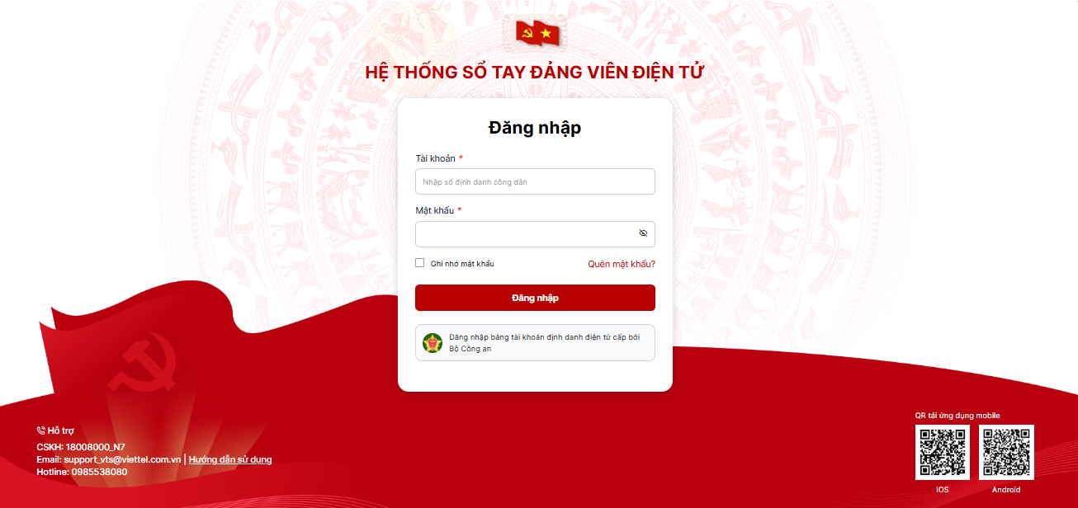
Bước 3: Nhấn “Đăng nhập” để đăng nhập vào hệ thống. Hệ thống hiển thị thông báo ‘Đăng nhập thành công’.

2. Chuyển sang giao diện của quản lý chi bộ (bí thư, phó bí thư thường trực, trợ lý,..)
Bước 1: Sau khi đăng nhập thành công vào hệ thống, chọn menu ‘Đơn vị quản lý’. Hệ thống hiển thị màn hình danh sách đơn vị quản lý.
Bước 2: Để truy cập vào đơn vị được phân quyền, quản lý chi bộ nhấn vào nút ‘Chi tiết đơn vị’ tại cột hành động.
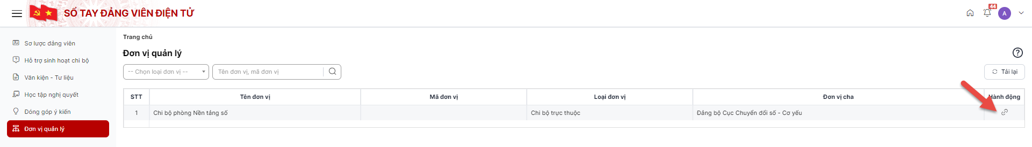
Bước 3: Hệ thống sẽ điều hướng đến màn hình của quản lý tương ứng
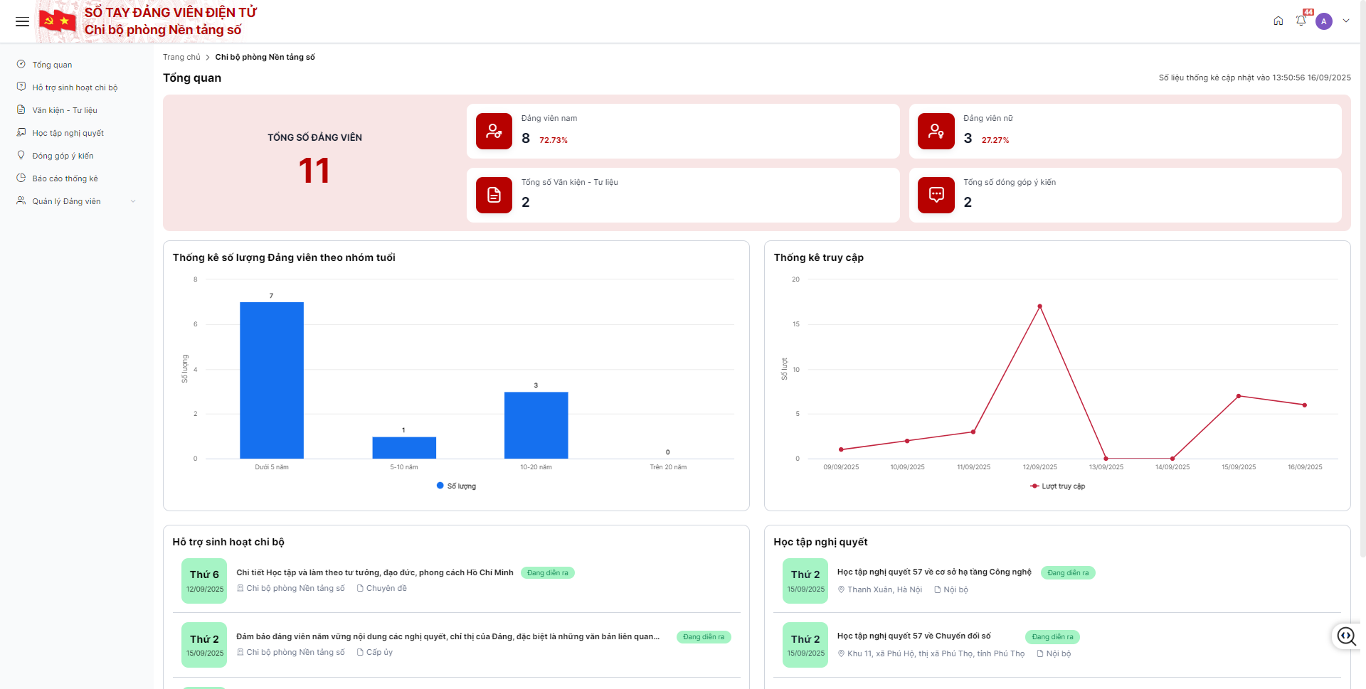

3. Tổng quan
Menu này cung cấp số liệu tổng quan của đơn vị bao gồm:
- Tổng số đảng viên
- Số lượng đảng viên nam
- Số lượng đảng viên nữ
- Tổng số Văn kiện – Tư liệu
- Tổng số đóng góp ý kiến
- Thống kê số lượng Đảng viên theo nhóm tuổi
- Thống kê truy cập
- Hiển thị danh sách sinh hoạt chi bộ, học tập nghị quyết đang/sắp diễn ra của đơn vị

4. Hỗ trợ sinh hoạt chi bộ
Menu này hỗ trợ bí thư, phó bí thư,… trong việc chuẩn bị các kỳ sinh hoạt chi ủy, sinh hoạt chi bộ thường kỳ, sinh hoạt chuyên đề, gồm: Thông báo mời họp chi bộ, phê duyệt báo vắng, thống kê đảng viên tham gia sinh hoạt cấp ủy, sinh hoạt chi bộ; gửi tài liệu họp chi bộ; chi bộ gửi báo cáo lên đảng ủy cấp trên.

4.1 Sinh hoạt chi bộ cấp ủy

4.1.1 Tìm kiếm sinh hoạt chi bộ cấp ủy
Bước 1: Quản lý chi bộ đăng nhập vào hệ thống, chọn menu ‘Hỗ trợ sinh hoạt chi bộ’
Bước 2: Chọn tab cấp ủy, tại phân vùng tìm kiếm: thực hiện nhập nội dung tìm kiếm. Quản lý chi bộ có thể tìm kiếm theo Đơn vị, thời gian sinh hoạt, tiêu đề sinh hoạt.
Bước 3: Hệ thống hiển thị dữ liệu phù hợp với tiêu chí tìm kiếm. Nếu không có bản ghi nào thì hiển thị “Không có dữ liệu”.
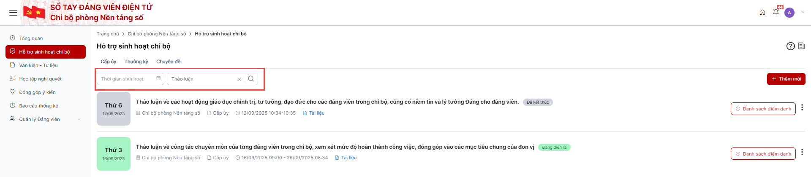

4.1.2 Thêm mới sinh hoạt chi bộ cấp ủy
Bước 1: Đăng nhập thành công vào hệ thống, chọn menu ‘Hỗ trợ sinh hoạt chi bộ’ > chọn tab Cấp ủy
Bước 2: Tại màn hình danh sách sinh hoạt chi bộ cấp ủy nhấn nút Thêm mới.
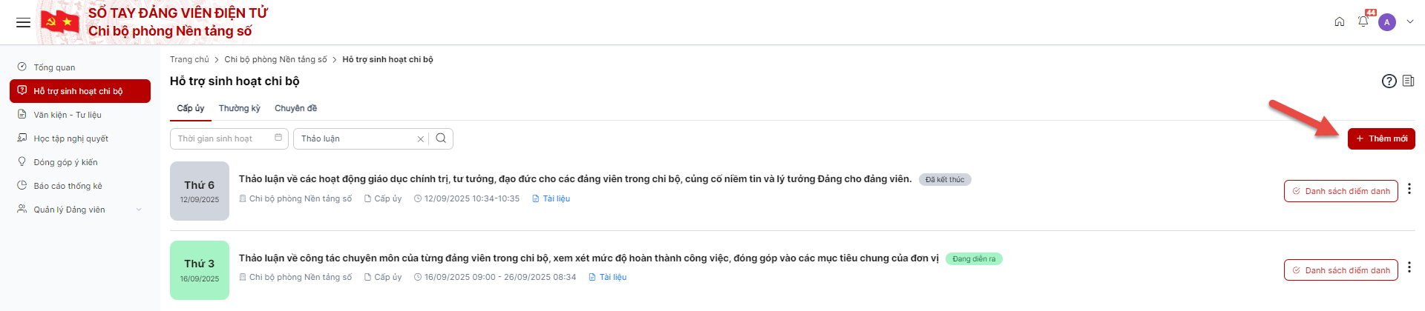
Bước 3: Tại màn hình Thêm mới sinh hoạt chi bộ, thực hiện nhập/ chọn đầy đủ vào các trường thông tin (Lưu ý: các trường có dấu (*) là bắt buộc nhập).
- Tiêu đề sinh hoạt
- Hình thức: mặc định là cấp ủy
- Thời gian bắt đầu: nhập lớn hơn thời gian hiện tại
- Thời gian kết thúc
- Người chuẩn bị
- Nội dung
- File đính kèm
- Tài liệu lấy giọng đọc: upload file để chuyển từ text sang âm thanh
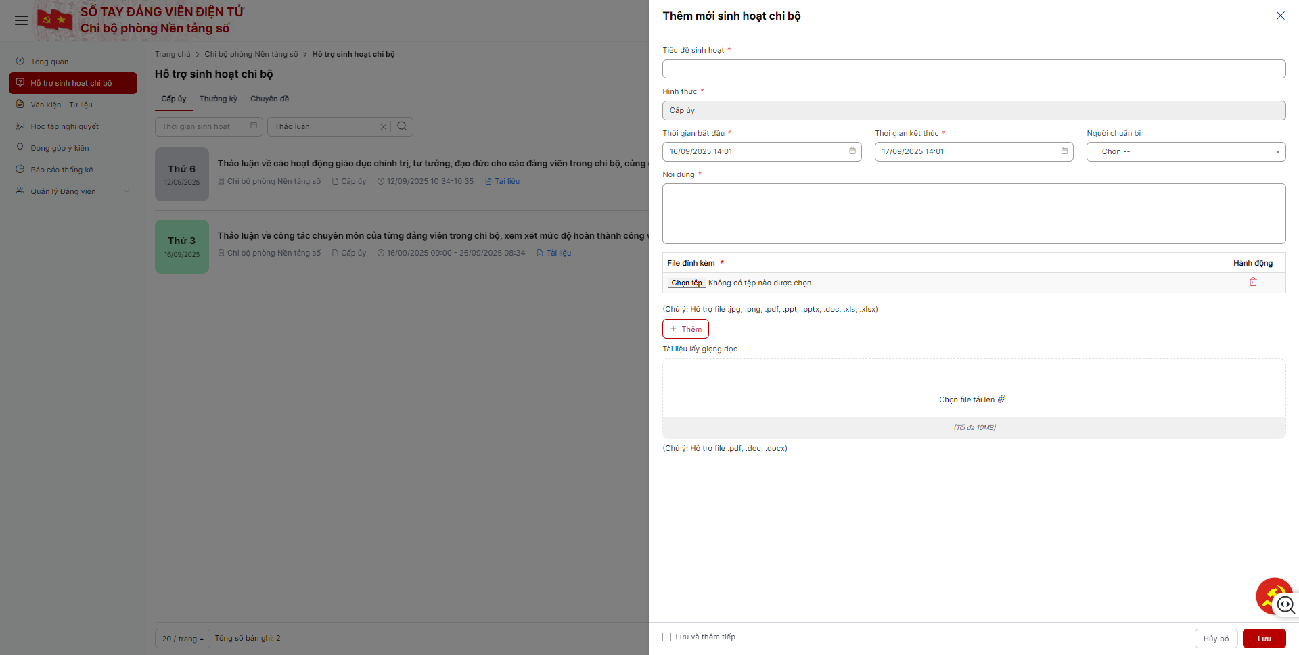
Bước 4: Sau khi hoàn thành nhập thông tin:
Nhấn “Lưu” để thêm mới sinh hoạt chi bộ
Nhấn “Hủy bỏ” để hủy bỏ thao tác thêm mới, đồng thời không lưu lại nội dung đã nhập.

4.1.3 Chỉnh sửa sinh hoạt chi bộ cấp ủy
Bước 1: Tại màn hình Sinh hoạt chi bộ, nhấn nút ‘Chỉnh sửa’
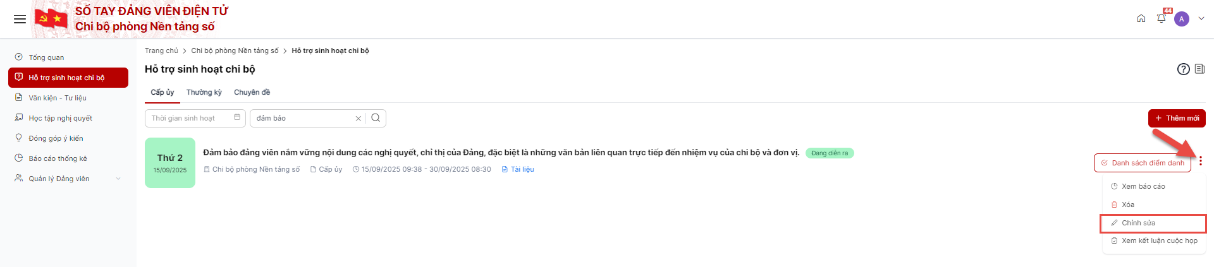
Bước 2: Hệ thống hiển thị màn hình ‘Chỉnh sửa sinh hoạt chi bộ’. Thực hiện cập nhật các trường thông tin (Lưu ý: các trường có dấu (*) là bắt buộc nhập).
Lưu ý: Đối với sinh hoạt chi bộ chưa diễn ra, bí thư/phó bí thư có thể thực hiện chỉnh sửa thời gian bắt đầu/thời gian kết thúc của shcb.
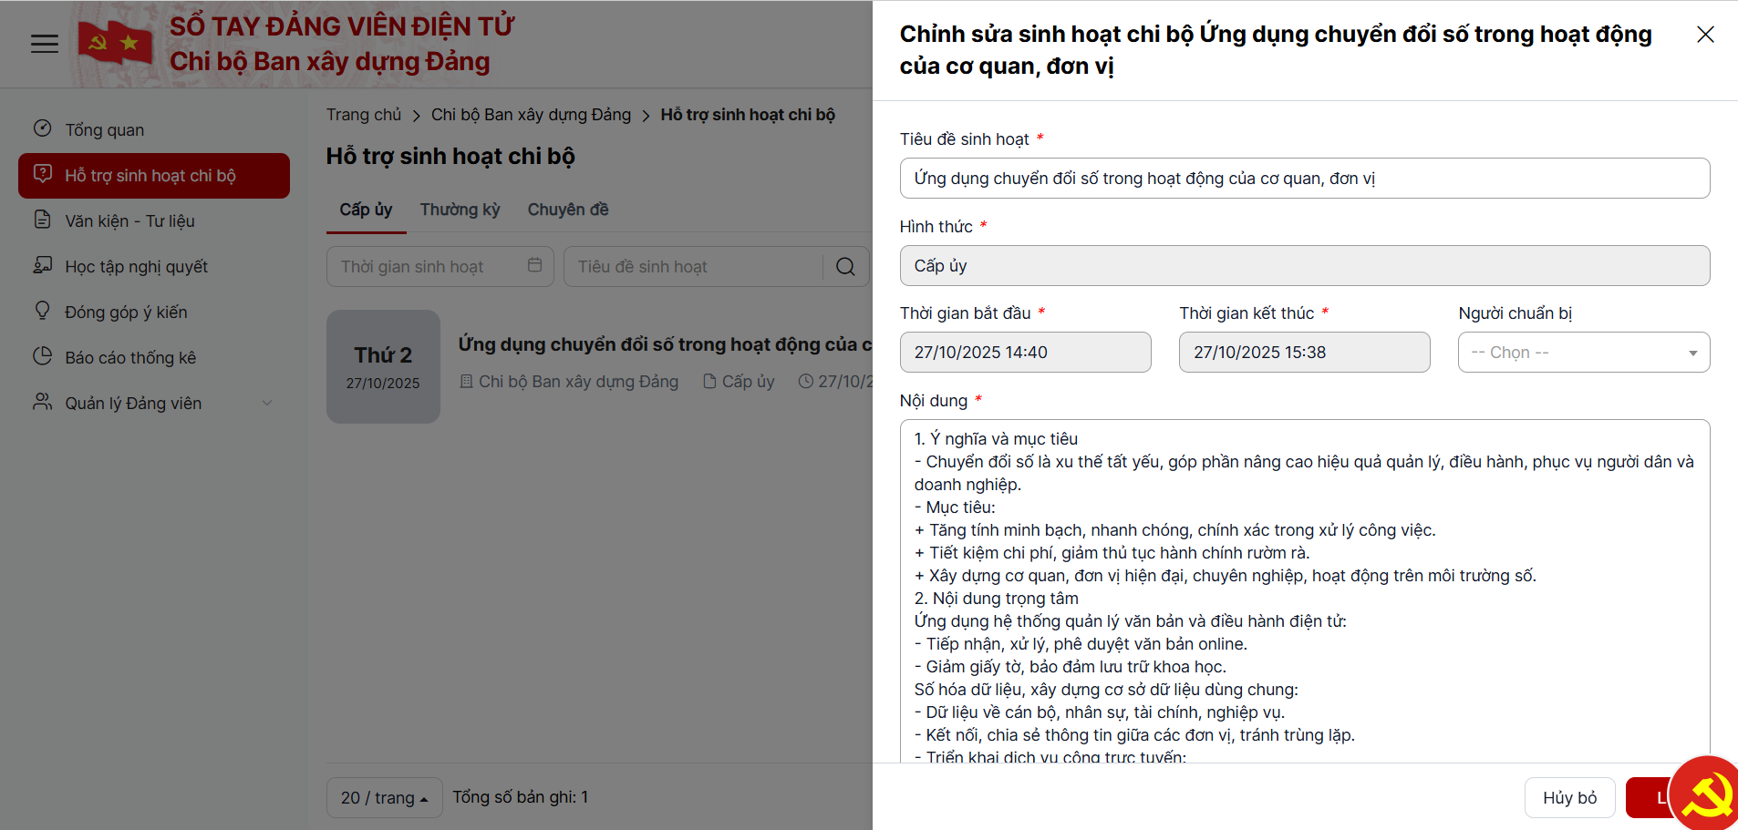
Bước 3: Sau khi hoàn thành nhập thông tin:
Nhấn “Lưu ” để thực hiện cập nhật sinh hoạt chi bộ.
Nhấn “Hủy” để hủy bỏ thao tác cập nhật, đồng thời không lưu lại nội dung đã nhập.

4.1.4 Xóa sinh hoạt chi bộ cấp ủy
Bước 1: Tại màn hình Sinh hoạt chi bộ, nhấn nút ‘Xóa’.
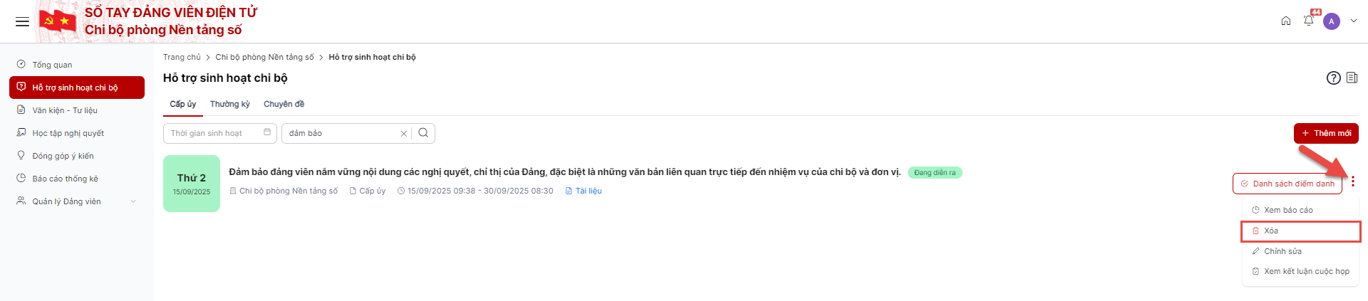
Bước 2: Hệ thống hiển thị màn hình xác nhận xóa sinh hoạt chi bộ
- Nhấn ‘Xóa’ để xác nhận xóa sinh hoạt chi bộ.
- Nhấn ‘Hủy bỏ’ để hủy bỏ thao tác xóa sinh hoạt chi bộ.
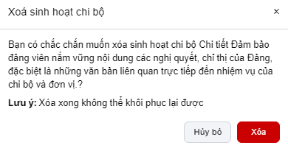

4.1.5 Xem chi tiết
Bước 1: Tại màn hình hỗ trợ sinh hoạt chi bộ - tab cấp ủy, quản lý chi bộ nhấn vào tiêu đề sinh hoạt chi bộ cần xem chi tiết
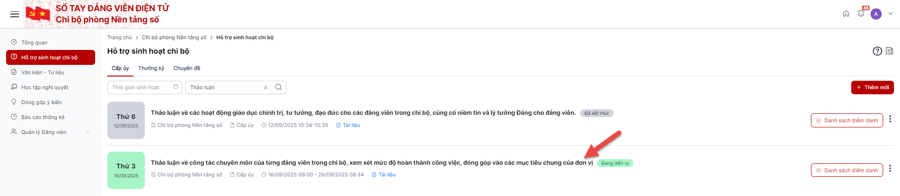
Bước 2: Hệ thống hiển thị màn hình xem chi tiết sinh hoạt chi bộ cấp ủy của đơn vị
Tab Thông tin: hiển thị nội dung sinh hoạt chi bộ, danh sách tài liệu đính kèm
Tab Danh sách điểm danh: hiển thị danh sách/trạng thái đảng viên tham gia sinh hoạt chi bộ
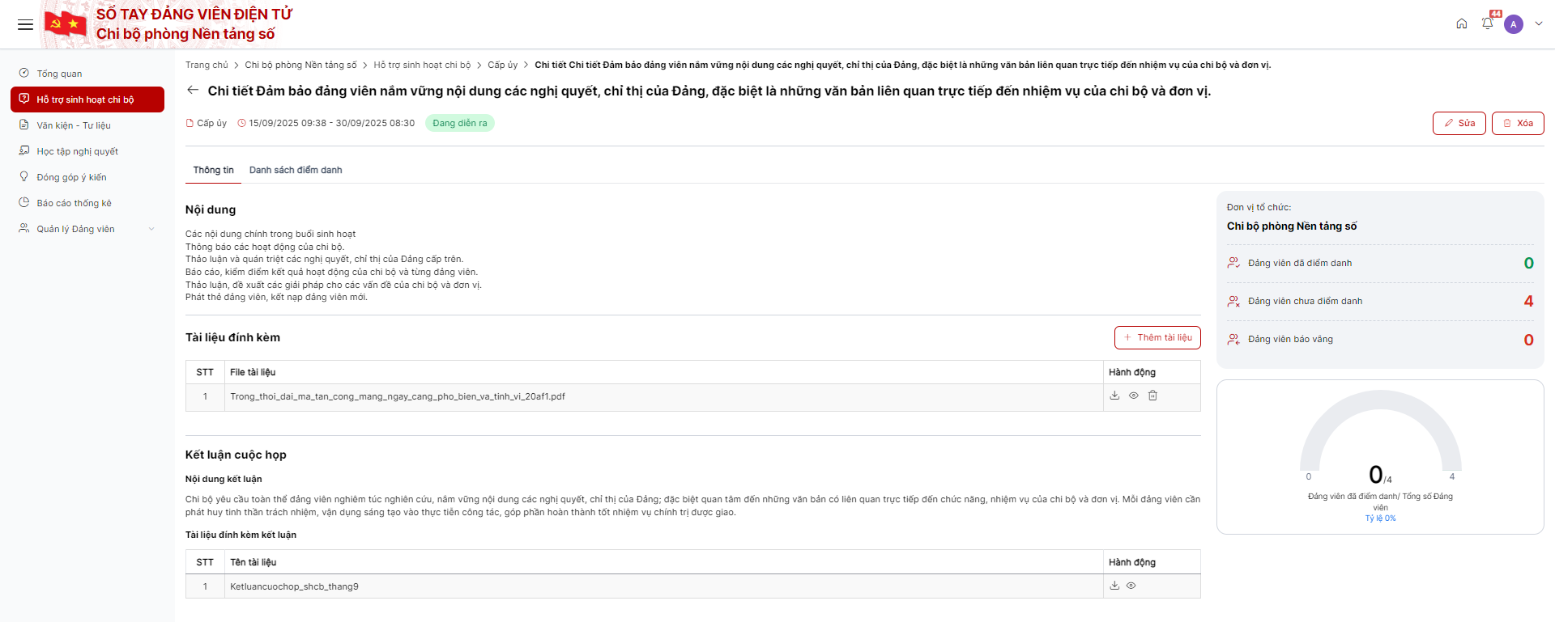

4.1.6 Thông báo mời họp
Bước 1: Tại màn hình hỗ trợ sinh hoạt chi bộ - tab cấp ủy, nhấn nút ‘Thông báo mời họp’.
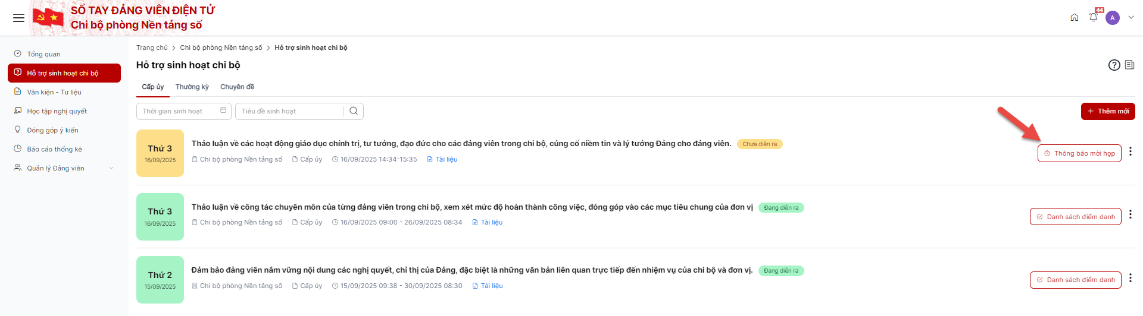
Bước 2: Hệ thống hiển thị màn hình xác nhận gửi thông báo
- Nhấn ‘Gửi thông báo’ để xác nhận gửi thông báo mời họp sinh hoạt chi bộ.
- Nhấn ‘Hủy bỏ’ để hủy bỏ thao tác gửi thông báo mời họp.
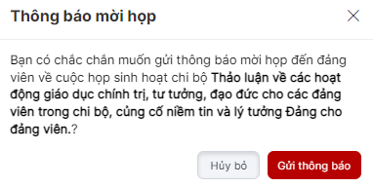

4.1.7 Phê duyệt/Từ chối báo vắng
Bước 1: Tại màn hình hỗ trợ sinh hoạt chi bộ - tab cấp ủy, quản lý chi bộ nhấn xem chi tiết
Bước 2: Chọn Tab Danh sách điểm danh, hệ thống hiện thị danh sách đảng viên tham gia sinh hoạt chi bộ bao gồm các thông tin: Họ và tên, trạng thái điểm danh, thời gian điểm danh, lý do báo vắng, trạng thái
Bước 3: Nhấn nút phê duyệt/từ chối tại cột hành động để thực hiện phê duyệt/từ chối đăng ký báo vắng của đảng viên

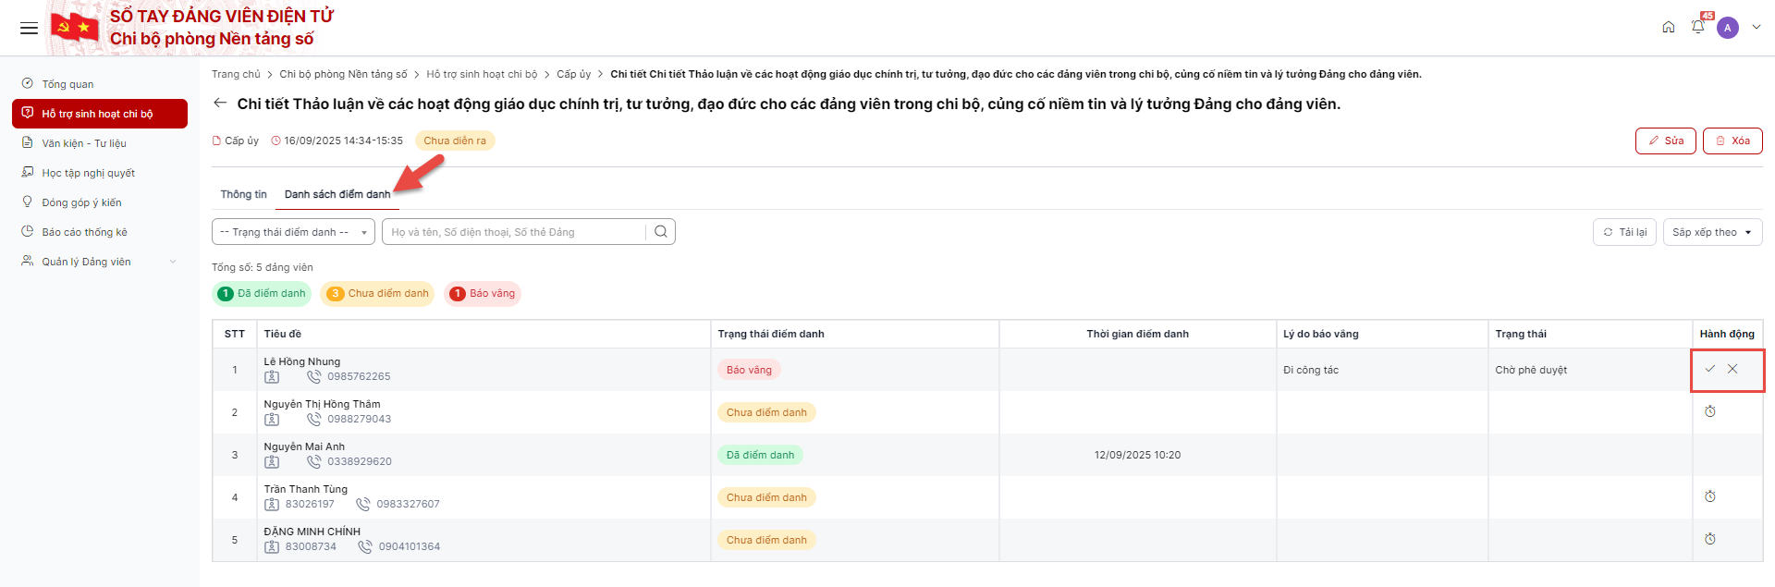4.1.8 Gia hạn cuộc họp
Trường hợp thời gian sinh hoạt chi bộ vượt quá thời gian dự kiến ban đầu, bí thư/phó bí thư có thể thực hiện gia hạn cuộc họp
Bước 1: Tại màn hình danh sách, mở xem chi tiết shcb cần gia hạn cuộc họp
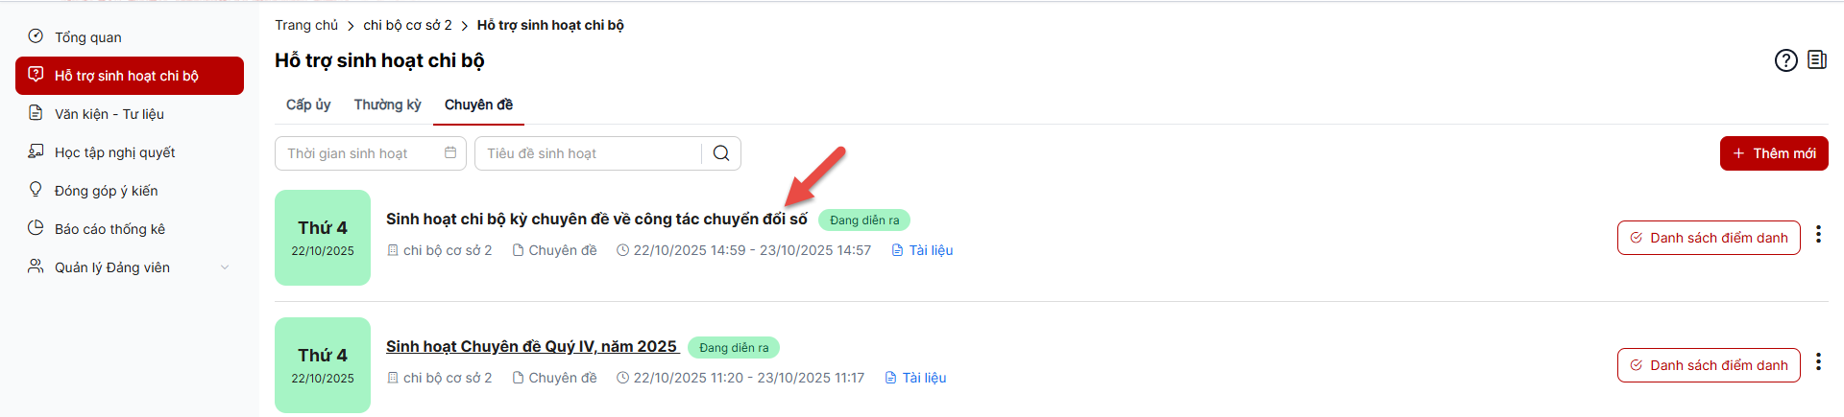
Bước 2: Tại màn hình xem chi tiết, nhấn nút ‘Gia hạn cuộc họp’
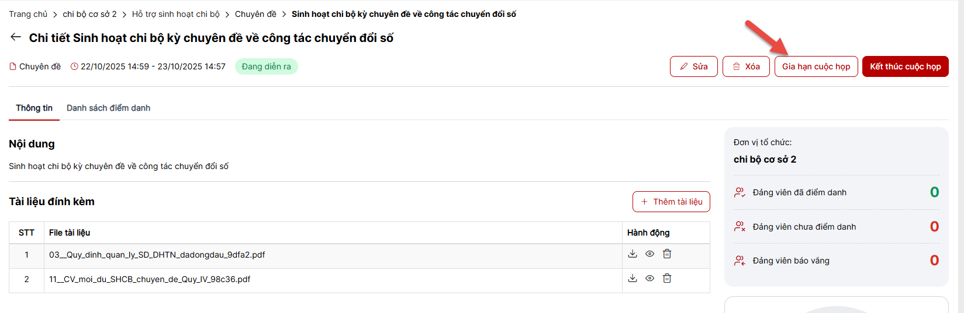
Bước 3: Tại màn hình ‘Gia hạn cuộc sinh hoạt chi bộ’, nhập thời gian kết thúc thực tế để gia hạn thêm thời gian
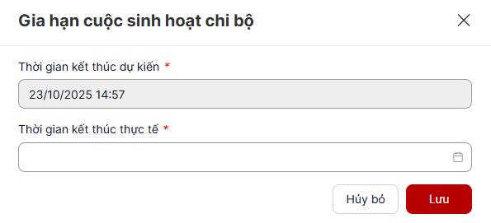
Bước 4:
- Nhấn ‘Lưu’ để xác nhận gia hạn thời gian họp.
- Nhấn ‘Hủy bỏ’ để hủy bỏ thao tác gia hạn.

4.1.9 Kết thúc cuộc họp
Trường hợp sinh hoạt chi bộ kết thúc sớm hơn thời gian dự kiến, bí thư/phó bí thư có thể thực hiện kết thúc sớm.
Bước 1: Tại màn hình danh sách, mở xem chi tiết shcb cần kết thúc
Bước 2: Tại màn hình xem chi tiết, nhấn nút ‘Kết thúc cuộc họp’
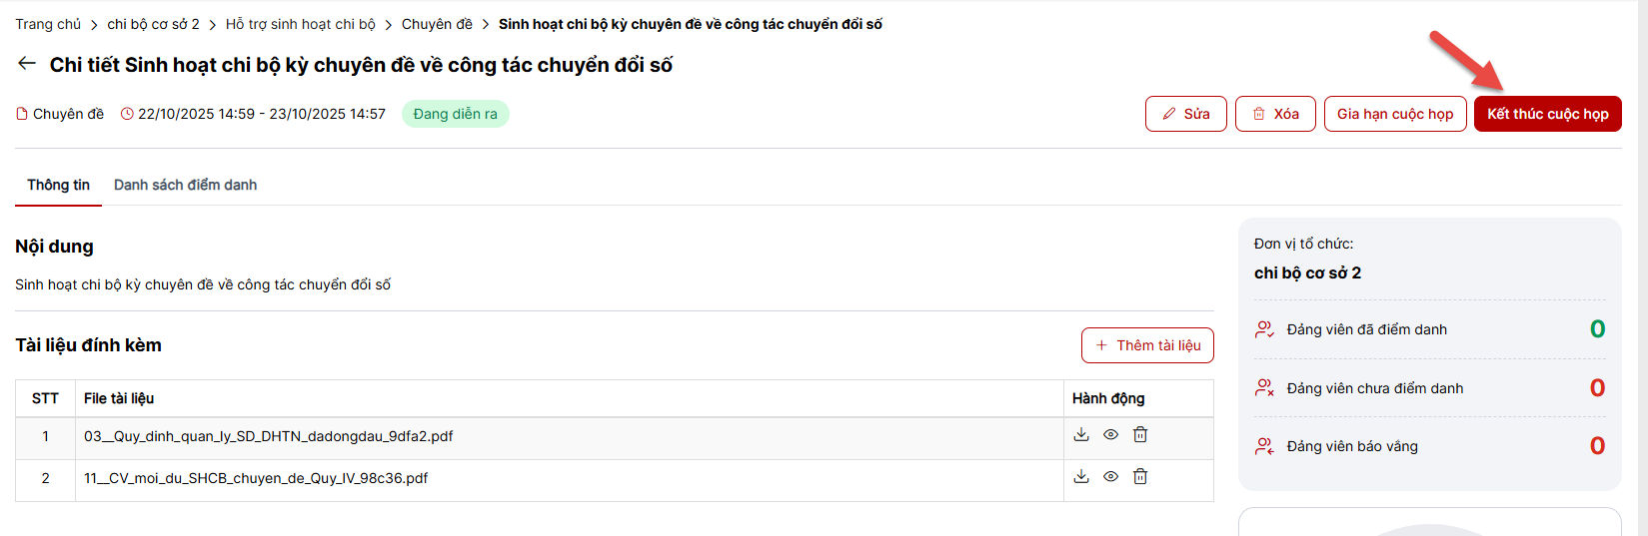
Bước 3: Hệ thống hiển thị màn hình xác nhận kết thúc cuộc họp
- Nhấn ‘Xác nhận’ để xác nhận kết thúc cuộc họp.
- Nhấn ‘Hủy bỏ’ để hủy bỏ thao tác kết thúc.
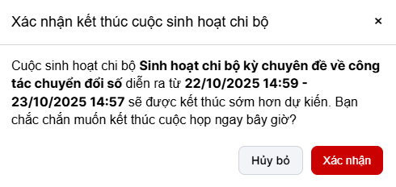

4.1.10 Kết luận cuộc họp
Bước 1: Tại màn hình Sinh hoạt chi bộ, nhấn nút ‘Kết luận cuộc họp’ hoặc quản lý chi bộ có thể nhấn xem chi tiết sinh hoạt chi bộ > chọn ‘Kết luận’ (Chỉ được gửi kết luận khi shcb đã kết thúc)
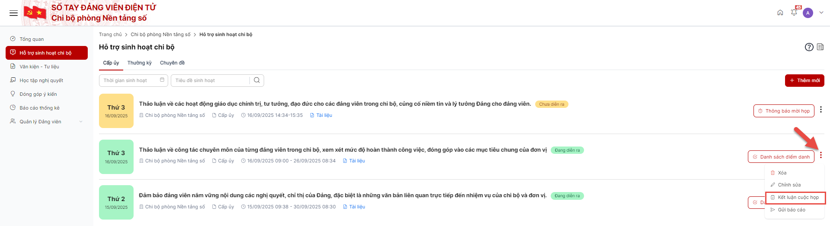
Bước 2: Tại màn hình ‘Kết luận cuộc họp’. Thực hiện cập nhật các trường thông tin (Lưu ý: các trường có dấu (*) là bắt buộc nhập).
- Nội dung kết luận
- File đính kèm
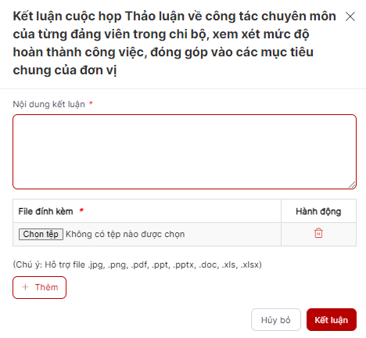
Bước 3: Sau khi nhập hợp lệ các trường thông tin
- Nhấn ‘Kết luận’ để xác nhận gửi kết luận.
- Nhấn ‘Hủy bỏ’ để hủy bỏ thao tác gửi kết luận.
(Lưu ý: Không chỉnh sửa được kết luận cuộc họp)

4.1.11 Gửi báo cáo
Bước 1: Tại màn hình Sinh hoạt chi bộ, nhấn nút ‘Gửi báo cáo’ (Chỉ được gửi báo cáo khi shcb đã kết thúc)
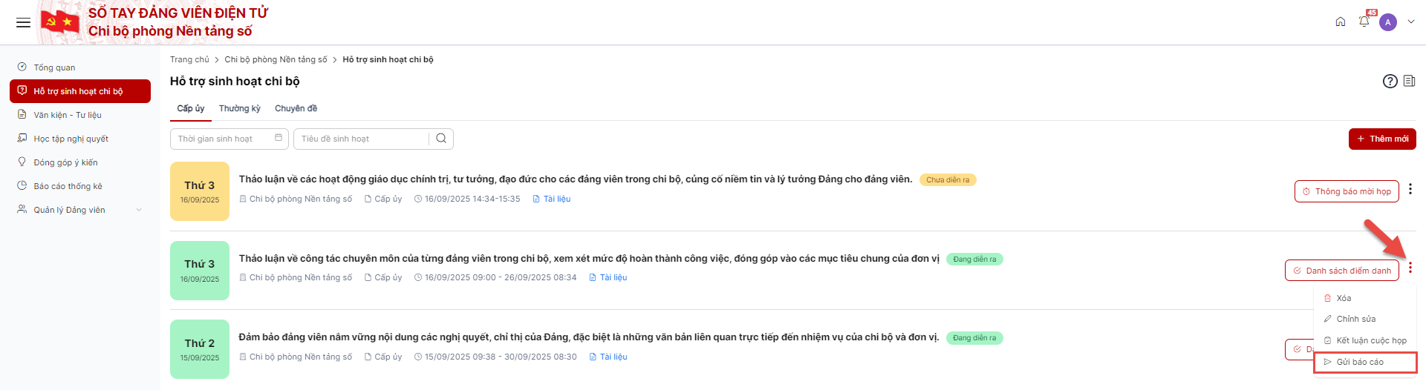
Bươc 2: Tại màn hình ‘Gửi báo cáo’. Thực hiện cập nhật các trường thông tin (Lưu ý: các trường có dấu (*) là bắt buộc nhập).
- Tên đơn vị
- Loại đơn vị
- Thời gian sinh hoạt
- Số lượng đảng viên sinh hoạt
- Loại đánh giá
- Phiếu báo cáo
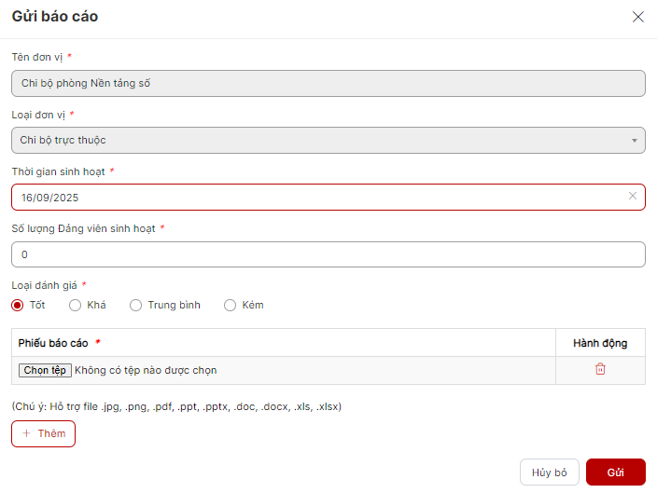
Bước 3: Sau khi nhập hợp lệ các trường thông tin
- Nhấn ‘Gửi’ để xác nhận gửi báo cáo lên cấp trên.
- Nhấn ‘Hủy bỏ’ để hủy bỏ thao tác gửi báo cáo

4.2 Sinh hoạt chi bộ thường kỳ

4.2.1 Tìm kiếm sinh hoạt chi bộ thường kỳ
Bước 1: Quản lý chi bộ đăng nhập vào hệ thống, chọn menu ‘Hỗ trợ sinh hoạt chi bộ’
Bước 2: Chọn tab thường kỳ, tại phân vùng tìm kiếm: thực hiện nhập nội dung tìm kiếm. Quản lý chi bộ có thể tìm kiếm theo Đơn vị, thời gian sinh hoạt (năm/tháng), tiêu đề sinh hoạt.
Bước 3: Hệ thống hiển thị dữ liệu phù hợp với tiêu chí tìm kiếm. Nếu không có bản ghi nào thì hiển thị “Không có dữ liệu”.
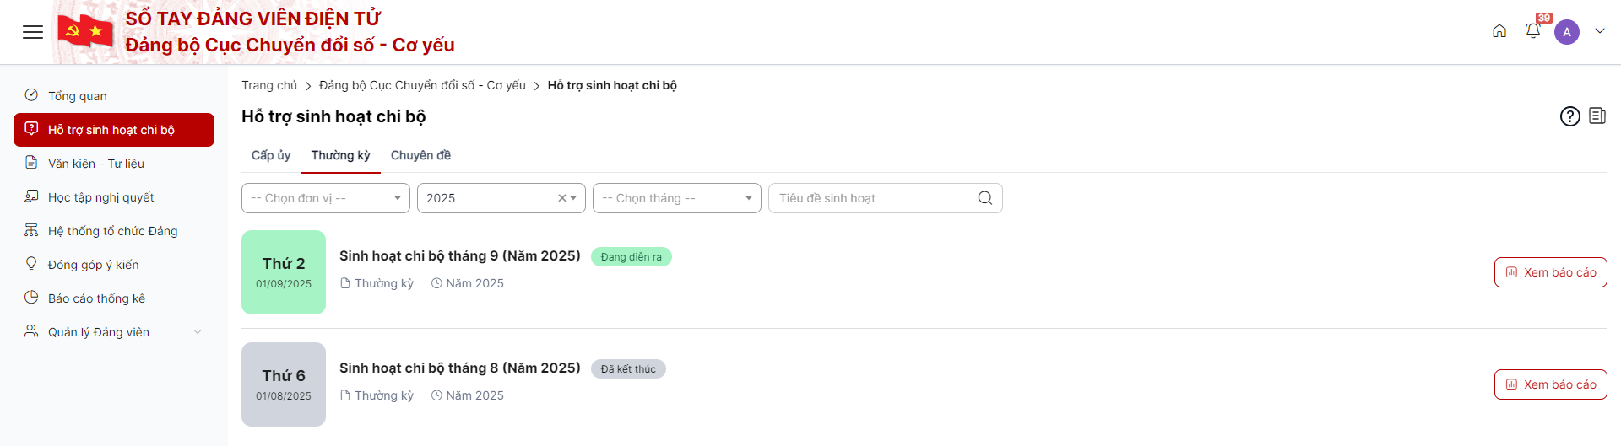

4.2.2 Đăng ký sinh hoạt chi bộ thường kỳ
Bước 1: Đăng nhập thành công vào hệ thống, chọn menu ‘Hỗ trợ sinh hoạt chi bộ’ > chọn tab Thường kỳ (hàng tháng, hệ thống sẽ tự động sinh bản ghi, bí thư đơn vị sẽ thực hiện đăng ký)
Bước 2: Tại màn hình danh sách sinh hoạt chi bộ cấp ủy nhấn nút Đăng ký
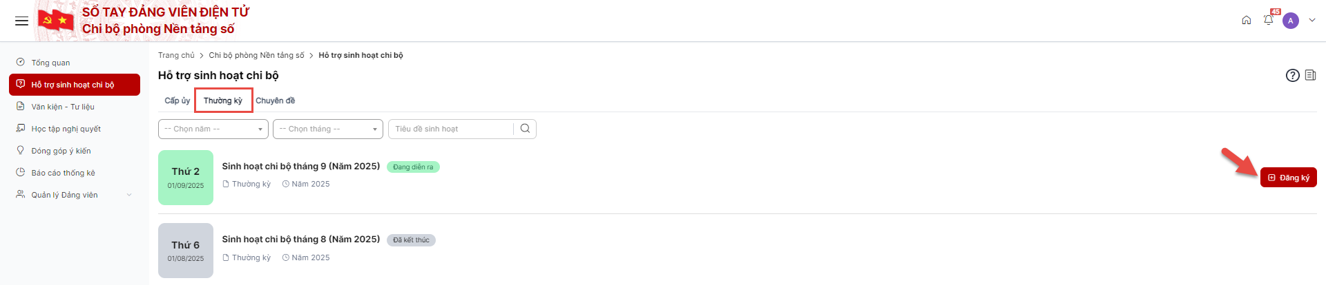
Bước 3: Tại màn hình Đăng ký sinh hoạt chi bộ, thực hiện nhập/ chọn đầy đủ vào các trường thông tin (Lưu ý: các trường có dấu (*) là bắt buộc nhập).
- Thời gian bắt đầu: nhập lớn hơn thời gian hiện tại
- Thời gian kết thúc
- Nội dung
- File đính kèm
- Tài liệu lấy giọng đọc: upload file để chuyển từ text sang âm thanh
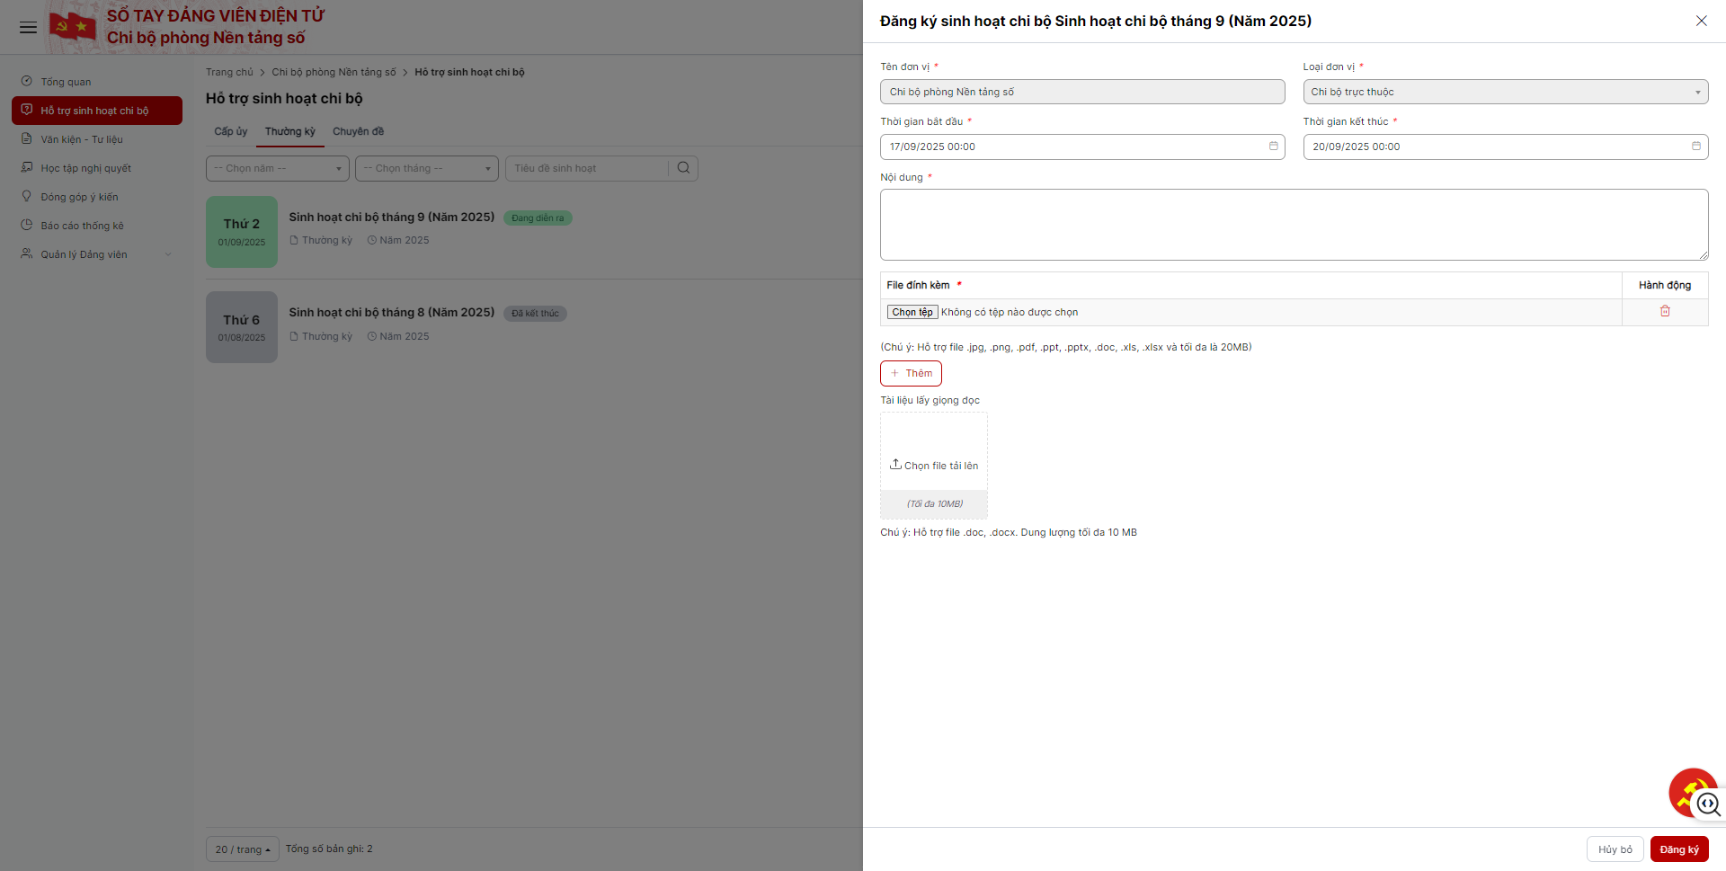
Bước 4: Sau khi hoàn thành nhập thông tin:
Nhấn “Đăng ký” để đăng ký sinh hoạt chi bộ thường kỳ
Nhấn “Hủy bỏ” để hủy bỏ thao tác đăng ký, đồng thời không lưu lại nội dung đã nhập.

4.2.3 Đăng ký lại sinh hoạt chi bộ thường kỳ
Bước 1: Đăng nhập thành công vào hệ thống, chọn menu ‘Hỗ trợ sinh hoạt chi bộ’ > chọn tab Thường kỳ
Bước 2: Tại màn hình danh sách sinh hoạt chi bộ cấp ủy nhấn nút Đăng ký lại (không được sửa sinh hoạt chi bộ thường kỳ, đơn vị chỉ có thể thực hiện đăng ký lại để cập nhật thông tin)
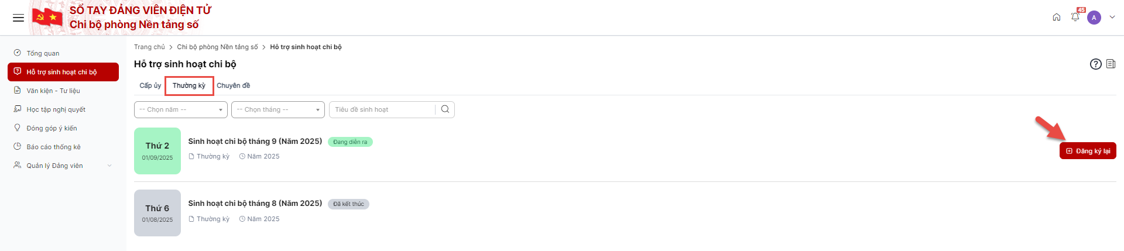
Bước 3: Tại màn hình Đăng ký lại sinh hoạt chi bộ, thực hiện nhập/ chọn đầy đủ vào các trường thông tin (Lưu ý: các trường có dấu (*) là bắt buộc nhập).
- Thời gian bắt đầu: nhập lớn hơn thời gian hiện tại
- Thời gian kết thúc
- Nội dung
- File đính kèm
- Tài liệu lấy giọng đọc: upload file để chuyển từ text sang âm thanh
Bước 4: Sau khi hoàn thành nhập thông tin:
Nhấn “Đăng ký lại” để đăng ký lại sinh hoạt chi bộ thường kỳ
Nhấn “Hủy bỏ” để hủy bỏ thao tác đăng ký, đồng thời không lưu lại nội dung đã nhập.

4.2.4 Xem chi tiết
Bước 1: Tại màn hình hỗ trợ sinh hoạt chi bộ - tab thường kỳ, quản lý chi bộ nhấn vào tiêu đề sinh hoạt chi bộ cần xem chi tiết
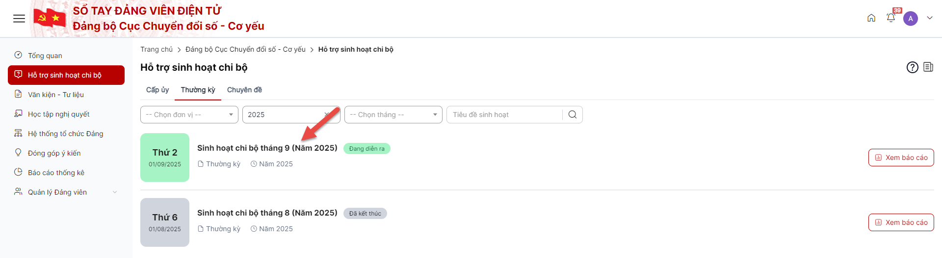
Bước 2: Hệ thống hiển thị màn hình xem chi tiết sinh hoạt chi bộ thường kỳ của đơn vị
Tab Thông tin: hiển thị nội dung sinh hoạt chi bộ, danh sách tài liệu đính kèm
Tab Danh sách điểm danh: hiển thị danh sách/trạng thái đảng viên tham gia sinh hoạt chi bộ
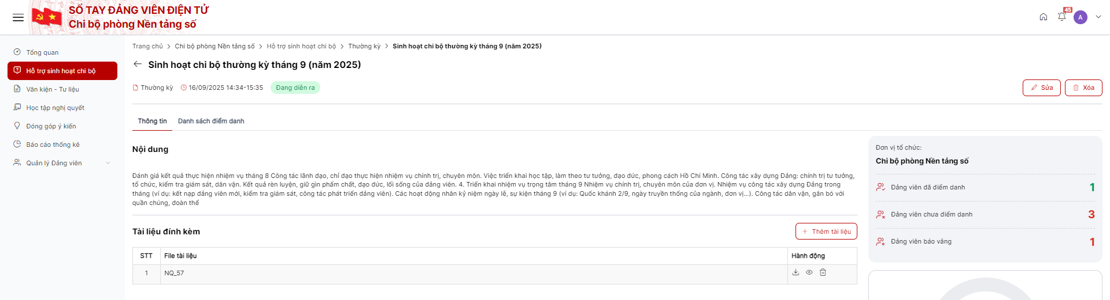

4.2.6 Thông báo mời họp
Bước 1: Tại màn hình hỗ trợ sinh hoạt chi bộ - tab thường kỳ, nhấn nút ‘Thông báo mời họp’.
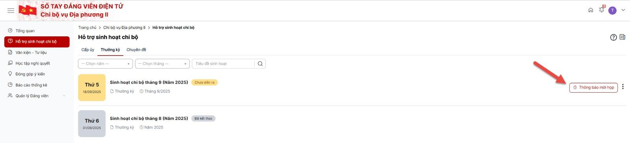
Bước 2: Hệ thống hiển thị màn hình xác nhận gửi thông báo
- Nhấn ‘Gửi thông báo’ để xác nhận gửi thông báo mời họp sinh hoạt chi bộ.
- Nhấn ‘Hủy bỏ’ để hủy bỏ thao tác gửi thông báo mời họp.
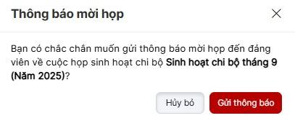

4.2.7 Phê duyệt/Từ chối báo vắng
Bước 1: Tại màn hình hỗ trợ sinh hoạt chi bộ - tab thường kỳ, quản lý chi bộ nhấn xem chi tiết
Bước 2: Chọn Tab Danh sách điểm danh, hệ thống hiện thị danh sách đảng viên tham gia sinh hoạt chi bộ bao gồm các thông tin: Họ và tên, trạng thái điểm danh, thời gian điểm danh, lý do báo vắng, trạng thái
Bước 3: Nhấn nút phê duyệt/từ chối tại cột hành động để thực hiện phê duyệt/từ chối đăng ký báo vắng của đảng viên
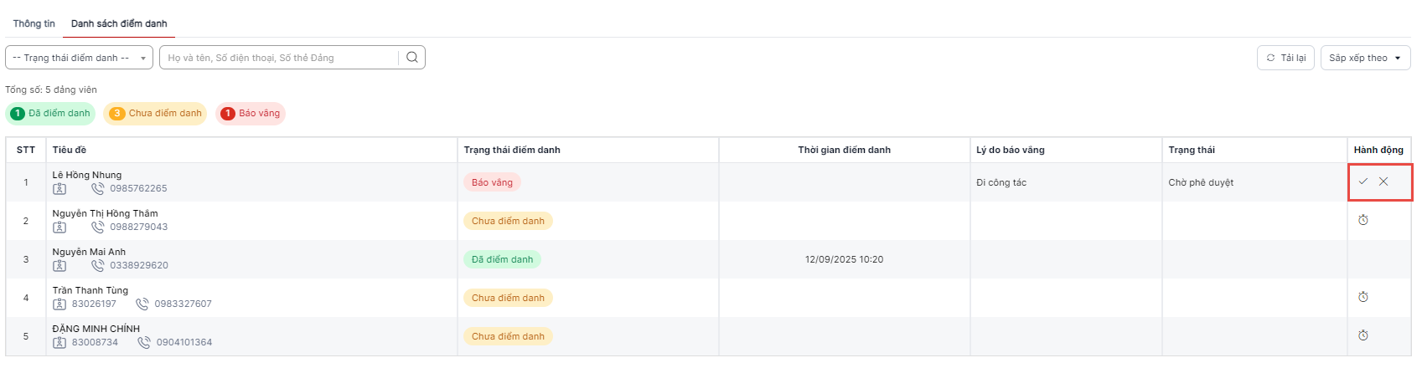

4.2.8 Gia hạn cuộc họp
Trường hợp thời gian sinh hoạt chi bộ vượt quá thời gian dự kiến ban đầu, bí thư/phó bí thư có thể thực hiện gia hạn cuộc họp
Bước 1: Tại màn hình danh sách, mở xem chi tiết shcb cần gia hạn cuộc họp
Bước 2: Tại màn hình xem chi tiết, nhấn nút ‘Gia hạn cuộc họp’
Bước 3: Tại màn hình ‘Gia hạn cuộc sinh hoạt chi bộ’, nhập thời gian kết thúc thực tế để gia hạn thêm thời gian
Bước 4:
- Nhấn ‘Lưu’ để xác nhận gia hạn thời gian họp.
- Nhấn ‘Hủy bỏ’ để hủy bỏ thao tác gia hạn.

4.2.9 Kết thúc cuộc họp
Trường hợp sinh hoạt chi bộ kết thúc sớm hơn thời gian dự kiến, bí thư/phó bí thư có thể thực hiện kết thúc sớm.
Bước 1: Tại màn hình danh sách, mở xem chi tiết shcb cần kết thúc
Bước 2: Tại màn hình xem chi tiết, nhấn nút ‘Kết thúc cuộc họp’
Bước 3: Hệ thống hiển thị màn hình xác nhận kết thúc cuộc họp
- Nhấn ‘Xác nhận’ để xác nhận kết thúc cuộc họp.
- Nhấn ‘Hủy bỏ’ để hủy bỏ thao tác kết thúc.
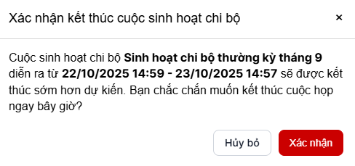

4.2.10 Kết luận cuộc họp
Bước 1: Tại màn hình Sinh hoạt chi bộ, nhấn nút ‘Kết luận cuộc họp’ hoặc quản lý chi bộ có thể nhấn xem chi tiết sinh hoạt chi bộ > chọn ‘Kết luận’. (Chỉ được gửi kết luận khi shcb đã kết thúc)
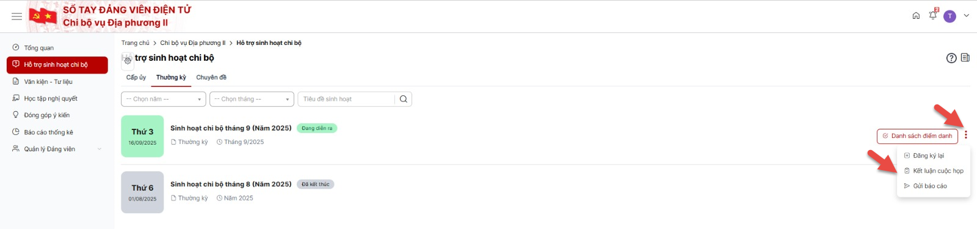
Bước 2: Tại màn hình ‘Kết luận cuộc họp’. Thực hiện cập nhật các trường thông tin (Lưu ý: các trường có dấu (*) là bắt buộc nhập).
- Nội dung kết luận
- File đính kèm
Bước 3: Sau khi nhập hợp lệ các trường thông tin
- Nhấn ‘Kết luận’ để xác nhận gửi kết luận.
- Nhấn ‘Hủy bỏ’ để hủy bỏ thao tác gửi kết luận.
(Lưu ý: Không chỉnh sửa được kết luận cuộc họp)

4.2.11 Gửi báo cáo
Bước 1: Tại màn hình Sinh hoạt chi bộ, nhấn nút ‘Gửi báo cáo’(Chỉ được gửi báo cáo khi shcb đã kết thúc)
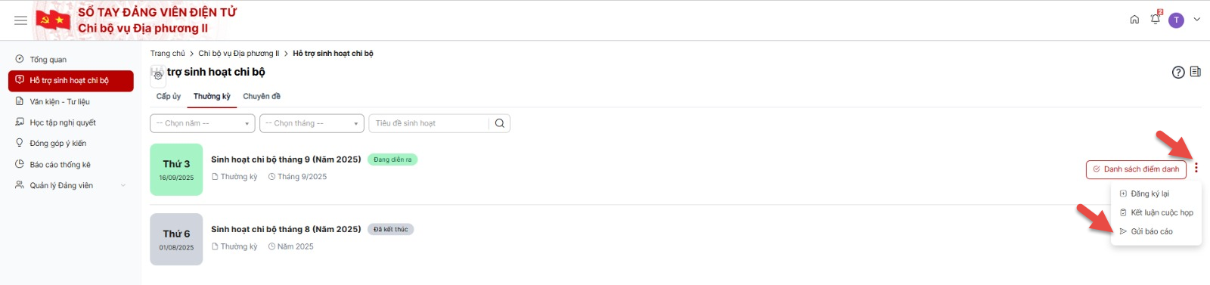
Bươc 2: Tại màn hình ‘Gửi báo cáo’. Thực hiện cập nhật các trường thông tin (Lưu ý: các trường có dấu (*) là bắt buộc nhập).
- Tên đơn vị
- Loại đơn vị
- Thời gian sinh hoạt
- Số lượng đảng viên sinh hoạt
- Loại đánh giá
- Phiếu báo cáo
Bước 3: Sau khi nhập hợp lệ các trường thông tin
- Nhấn ‘Gửi’ để xác nhận gửi báo cáo lên cấp trên.
- Nhấn ‘Hủy bỏ’ để hủy bỏ thao tác gửi báo cáo

4.3 Sinh hoạt chi bộ chuyên đề

4.3.1 Tìm kiếm sinh hoạt chi bộ chuyên đề
Bước 1: Quản lý chi bộ đăng nhập vào hệ thống, chọn menu ‘Hỗ trợ sinh hoạt chi bộ’
Bước 2: Chọn tab chuyên đề, tại phân vùng tìm kiếm: thực hiện nhập nội dung tìm kiếm. Quản lý chi bộ có thể tìm kiếm theo Đơn vị, thời gian sinh hoạt, tiêu đề sinh hoạt.
Bước 3: Hệ thống hiển thị dữ liệu phù hợp với tiêu chí tìm kiếm. Nếu không có bản ghi nào thì hiển thị “Không có dữ liệu”.
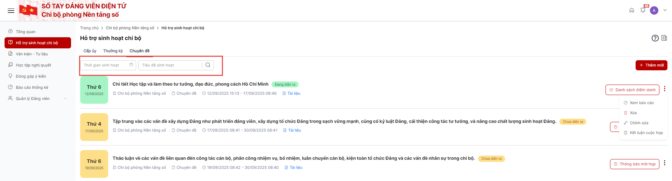

4.3.2 Thêm mới sinh hoạt chi bộ chuyên đề
Bước 1: Đăng nhập thành công vào hệ thống, chọn menu ‘Hỗ trợ sinh hoạt chi bộ’ > chọn tab Chuyên đề
Bước 2: Tại màn hình danh sách sinh hoạt chi bộ chuyên đề nhấn nút Thêm mới.
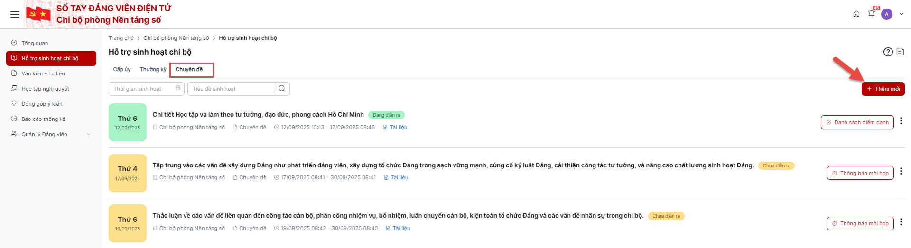
Bước 3: Tại màn hình Thêm mới sinh hoạt chi bộ, thực hiện nhập/ chọn đầy đủ vào các trường thông tin (Lưu ý: các trường có dấu (*) là bắt buộc nhập).
- Tiêu đề sinh hoạt
- Hình thức: mặc định là cấp ủy
- Thời gian bắt đầu: nhập lớn hơn thời gian hiện tại
- Thời gian kết thúc
- Người chuẩn bị
- Nội dung
- File đính kèm
- Tài liệu lấy giọng đọng: upload file để chuyển từ text sang âm thanh
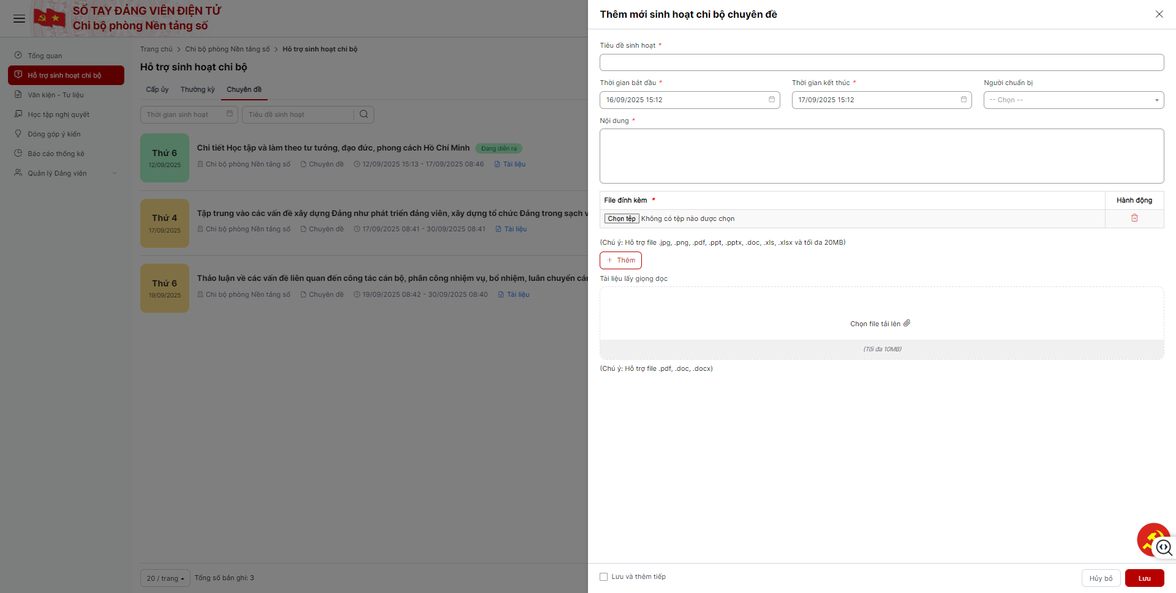
Bước 4: Sau khi hoàn thành nhập thông tin:
Nhấn “Lưu” để thêm mới sinh hoạt chi bộ
Nhấn “Hủy bỏ” để hủy bỏ thao tác thêm mới, đồng thời không lưu lại nội dung đã nhập.

4.3.3 Chỉnh sửa sinh hoạt chi bộ chuyên đề
Bước 1: Tại màn hình Sinh hoạt chi bộ, nhấn nút ‘Chỉnh sửa’
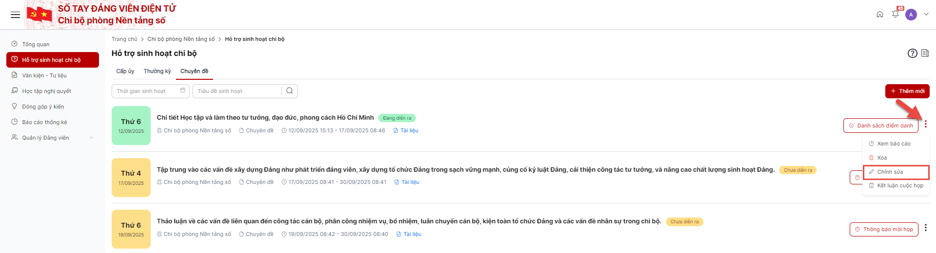
Bước 2: Hệ thống hiển thị màn hình ‘Chỉnh sửa sinh hoạt chi bộ’. Thực hiện cập nhật các trường thông tin (Lưu ý: các trường có dấu (*) là bắt buộc nhập).
Lưu ý: Đối với sinh hoạt chi bộ chưa diễn ra, bí thư/phó bí thư có thể thực hiện chỉnh sửa thời gian bắt đầu/thời gian kết thúc của shcb.

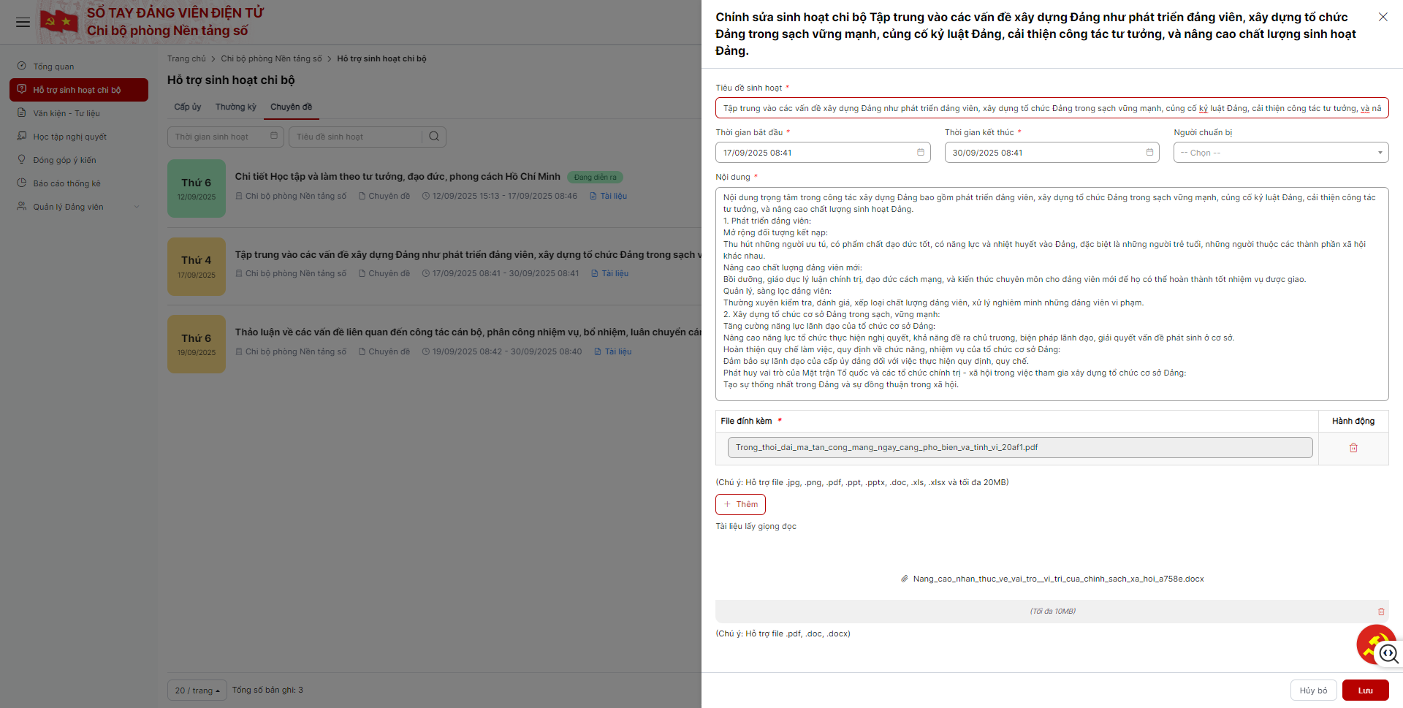
Bước 3: Sau khi hoàn thành nhập thông tin:
Nhấn “Lưu ” để thực hiện cập nhật sinh hoạt chi bộ.
Nhấn “Hủy” để hủy bỏ thao tác cập nhật, đồng thời không lưu lại nội dung đã nhập.

4.3.4 Xóa sinh hoạt chi bộ chuyên đề
Bước 1: Tại màn hình Sinh hoạt chi bộ, nhấn nút ‘Xóa’.
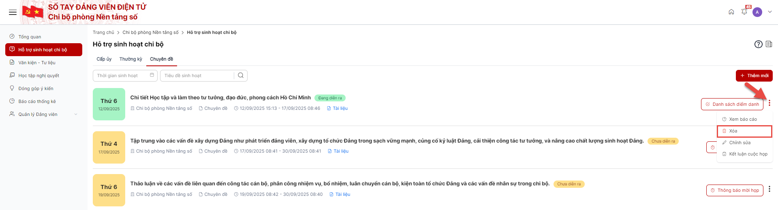
Bước 2: Hệ thống hiển thị màn hình xác nhận xóa sinh hoạt chi bộ
- Nhấn ‘Xóa’ để xác nhận xóa sinh hoạt chi bộ.
- Nhấn ‘Hủy bỏ’ để hủy bỏ thao tác xóa sinh hoạt chi bộ.
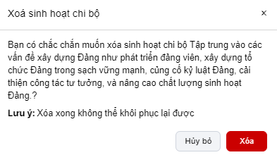

4.3.5 Xem chi tiết
Bước 1: Tại màn hình hỗ trợ sinh hoạt chi bộ - tab chuyên đề, quản lý chi bộ nhấn vào tiêu đề sinh hoạt chi bộ cần xem chi tiết
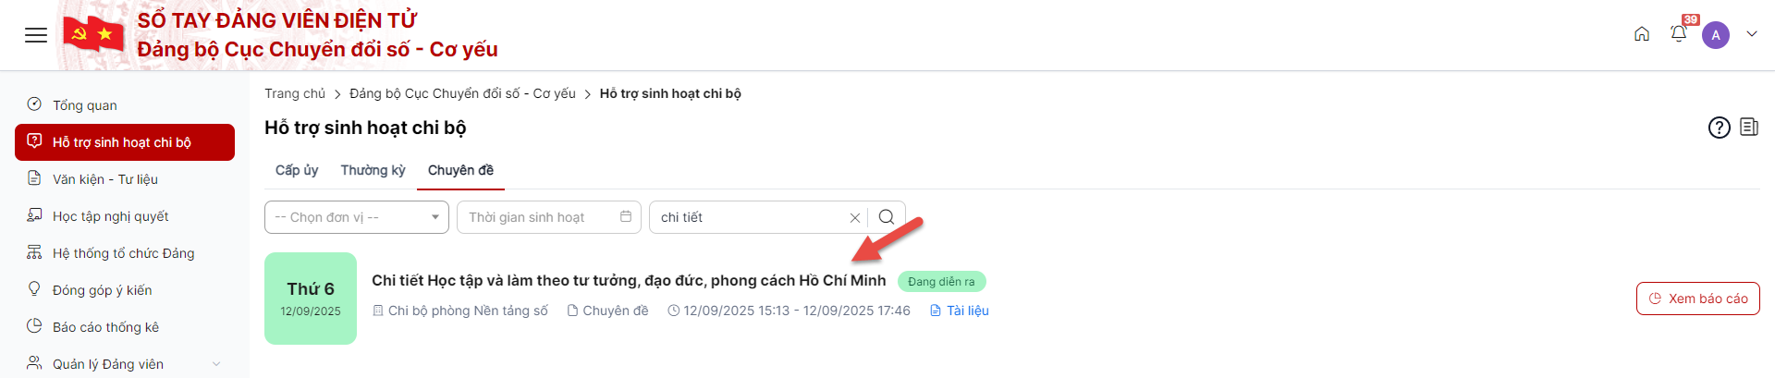
Bước 2: Hệ thống hiển thị màn hình xem chi tiết sinh hoạt chi bộ chuyên đề của đơn vị gửi báo cáo bao gồm các thông tin:
Tab Thông tin: hiển thị nội dung sinh hoạt chi bộ, danh sách tài liệu đính kèm
Tab Danh sách điểm danh: hiển thị danh sách/trạng thái đảng viên tham gia sinh hoạt chi bộ
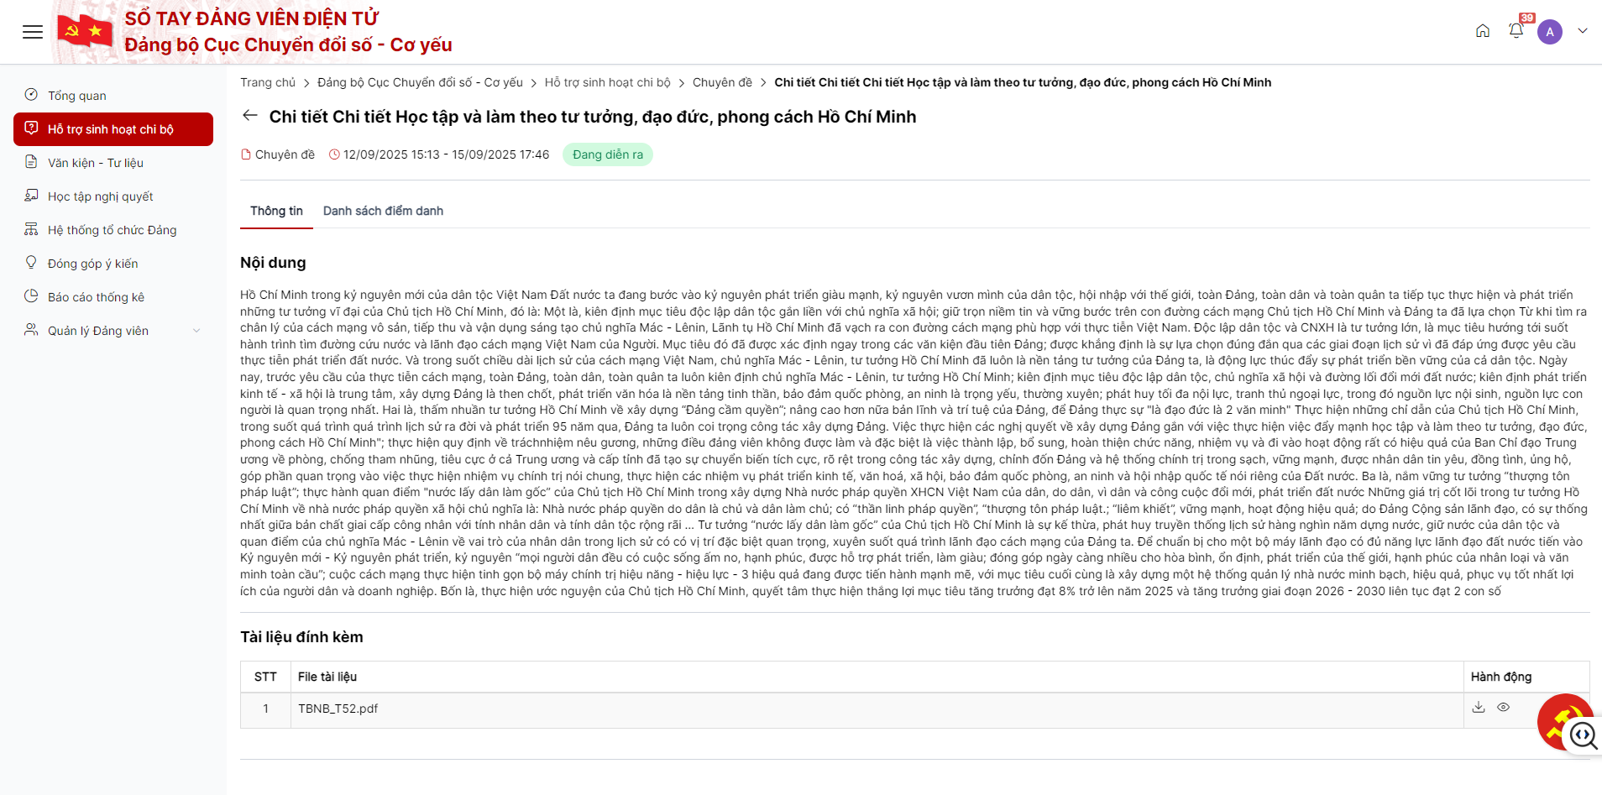

4.3.6 Thông báo mời họp
Bước 1: Tại màn hình hỗ trợ sinh hoạt chi bộ - tab cấp ủy, nhấn nút ‘Thông báo mời họp’.
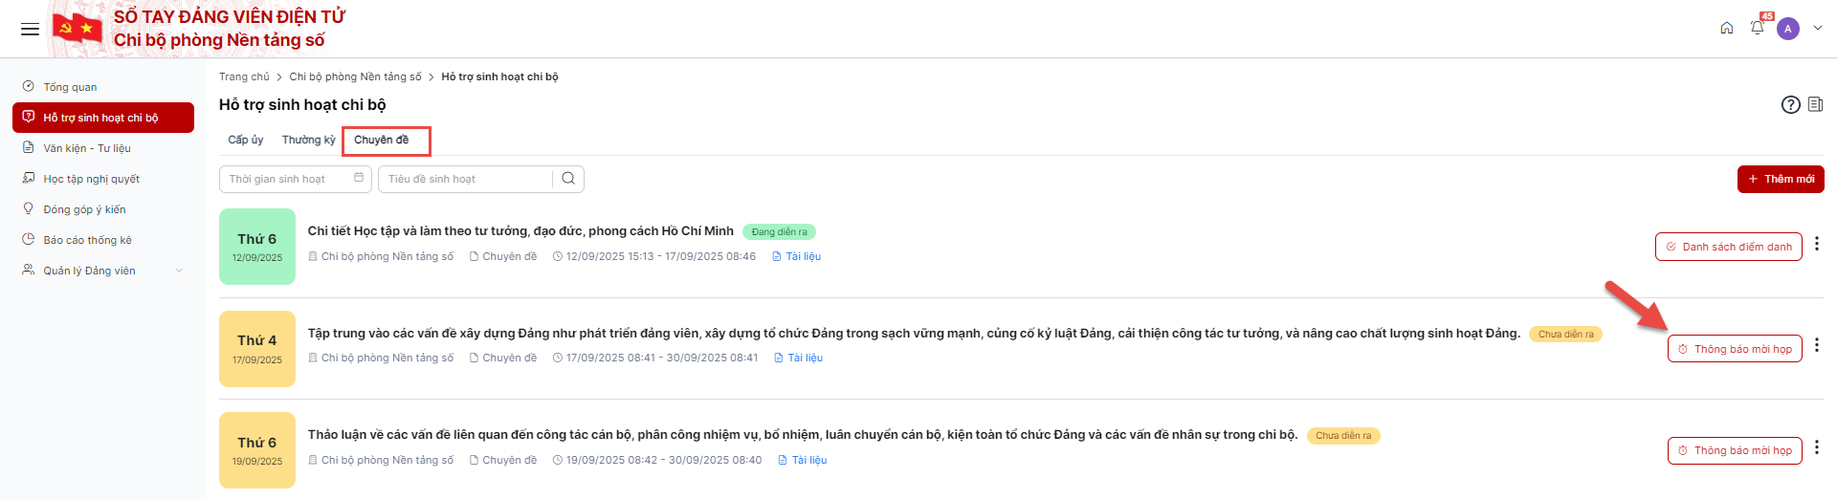
Bước 2: Hệ thống hiển thị màn hình xác nhận gửi thông báo
- Nhấn ‘Gửi thông báo’ để xác nhận gửi thông báo mời họp sinh hoạt chi bộ.
- Nhấn ‘Hủy bỏ’ để hủy bỏ thao tác gửi thông báo mời họp.

4.3.7 Phê duyệt/Từ chối báo vắng
Bước 1: Tại màn hình hỗ trợ sinh hoạt chi bộ - tab chuyên đề, quản lý chi bộ nhấn xem chi tiết
Bước 2: Chọn Tab Danh sách điểm danh, hệ thống hiện thị danh sách đảng viên tham gia sinh hoạt chi bộ bao gồm các thông tin: Họ và tên, trạng thái điểm danh, thời gian điểm danh, lý do báo vắng, trạng thái
Bước 3: Nhấn nút phê duyệt/từ chối tại cột hành động để thực hiện phê duyệt/từ chối đăng ký báo vắng của đảng viên
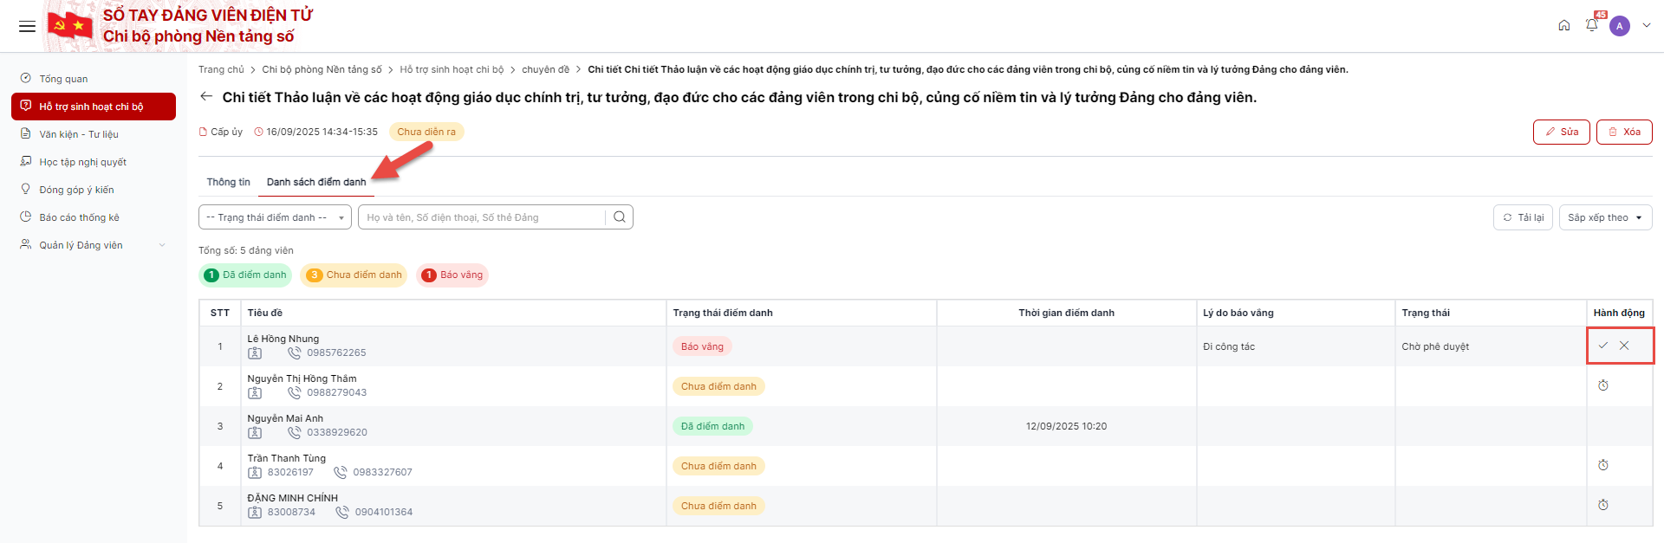

4.3.8 Gia hạn cuộc họp
Trường hợp thời gian sinh hoạt chi bộ vượt quá thời gian dự kiến ban đầu, bí thư/phó bí thư có thể thực hiện gia hạn cuộc họp
Bước 1: Tại màn hình danh sách, mở xem chi tiết shcb cần gia hạn cuộc họp
Bước 2: Tại màn hình xem chi tiết, nhấn nút ‘Gia hạn cuộc họp’
Bước 3: Tại màn hình ‘Gia hạn cuộc sinh hoạt chi bộ’, nhập thời gian kết thúc thực tế để gia hạn thêm thời gian
Bước 4:
- Nhấn ‘Lưu’ để xác nhận gia hạn thời gian họp.
- Nhấn ‘Hủy bỏ’ để hủy bỏ thao tác gia hạn.

4.3.9 Kết thúc cuộc họp
Trường hợp sinh hoạt chi bộ kết thúc sớm hơn thời gian dự kiến, bí thư/phó bí thư có thể thực hiện kết thúc sớm.
Bước 1: Tại màn hình danh sách, mở xem chi tiết shcb cần kết thúc
Bước 2: Tại màn hình xem chi tiết, nhấn nút ‘Kết thúc cuộc họp’
Bước 3: Hệ thống hiển thị màn hình xác nhận kết thúc cuộc họp
- Nhấn ‘Xác nhận’ để xác nhận kết thúc cuộc họp.
- Nhấn ‘Hủy bỏ’ để hủy bỏ thao tác kết thúc.
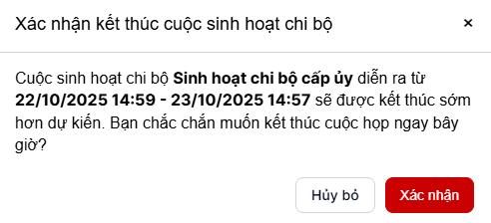

4.3.8 Kết luận cuộc họp
Bước 1: Tại màn hình Sinh hoạt chi bộ, nhấn nút ‘Kết luận cuộc họp’ hoặc quản lý chi bộ có thể nhấn xem chi tiết sinh hoạt chi bộ > chọn ‘Kết luận’. (Chỉ được gửi kết luận khi shcb đã kết thúc)

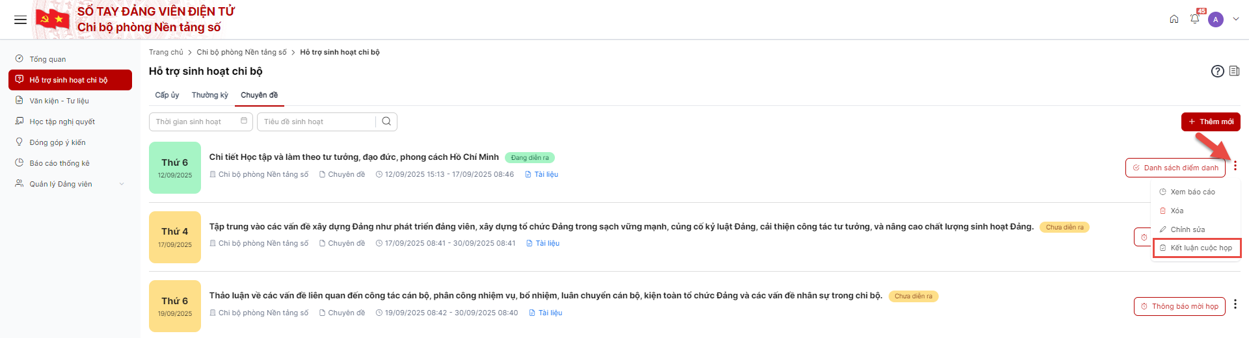
Bước 2: Tại màn hình ‘Kết luận cuộc họp’, Thực hiện cập nhật các trường thông tin (Lưu ý: các trường có dấu (*) là bắt buộc nhập).
- Nội dung kết luận
- File đính kèm
Bước 3: Sau khi nhập hợp lệ các trường thông tin
- Nhấn ‘Kết luận’ để xác nhận gửi kết luận.
- Nhấn ‘Hủy bỏ’ để hủy bỏ thao tác gửi kết luận.

4.3.9 Gửi báo cáo
Bước 1: Tại màn hình Sinh hoạt chi bộ, nhấn nút ‘Gửi báo cáo’(Chỉ được gửi báo cáo khi shcb đã kết thúc)
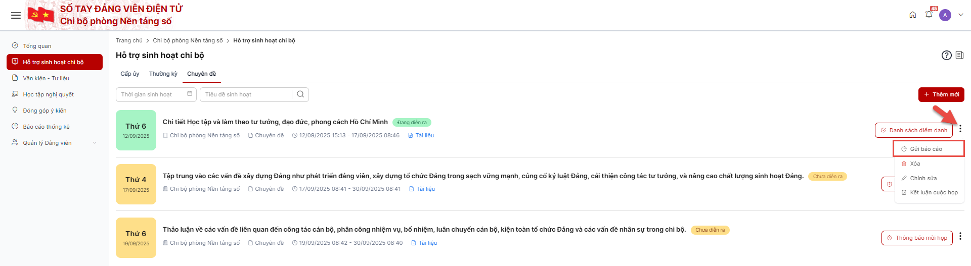
Bươc 2: Tại màn hình ‘Gửi báo cáo’. Thực hiện cập nhật các trường thông tin (Lưu ý: các trường có dấu (*) là bắt buộc nhập).
- Tên đơn vị
- Loại đơn vị
- Thời gian sinh hoạt
- Số lượng đảng viên sinh hoạt
- Loại đánh giá
- Phiếu báo cáo
Bước 3: Sau khi nhập hợp lệ các trường thông tin
- Nhấn ‘Gửi’ để xác nhận gửi báo cáo lên cấp trên.
- Nhấn ‘Hủy bỏ’ để hủy bỏ thao tác gửi báo cáo

5. Học tập nghị quyết
Menu này hỗ trợ bí thư, phó bí thư,… Triển khai các đợt nghiên cứu, học tập nghị quyết chuyên sâu; tổng hợp kết quả học tập nghị quyết của đảng viên trên ứng dụng Sổ tay đảng viên điện tử; liên kết các cuộc thi tìm hiểu nghị quyết trực tuyến do các tổ chức đảng, cơ quan, đơn vị tổ chức

5.1 Thêm mới học tập nghị quyết
Bước 1: Đăng nhập thành công vào hệ thống, chọn menu ‘Học tập nghị quyết’
Bước 2: Tại màn hình danh sách học tập nghị quyết nhấn nút Thêm mới.
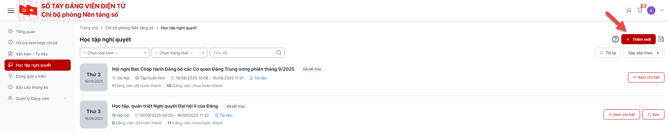
Bước 3: Tại màn hình Thêm mới học tập nghị quyết, thực hiện nhập/ chọn đầy đủ vào các trường thông tin (Lưu ý: các trường có dấu (*) là bắt buộc nhập).
- Tiêu đề: Tiêu đề học tập nghị quyết
- Loại hình: Chọn loại hình tương ứng với cuộc học tập nghị quyết.
(lưu ý: nếu chọn loại hình = Tập huấn đơn vị thì toàn bộ đảng viên trong đơn vị đều nhìn thấy, nếu chọn loại hình = Nội bộ thì chỉ đảng viên trong đơn vị được chọn nhìn thấy)
- Địa điểm tổ chức
- Thời gian bắt đầu
- Thời gian kết thúc
- Nội dung
- Tài liệu đính kèm: Tải file tài liệu đính kèm của học tập nghị quyết ( nhấn vào nút Thêm để đính kèm nhiều file)
- Văn kiện- tư liệu liên quan: chọn văn kiện tư liệu tương ứng với học tập nghị quyết (có thể chọn nhiều văn kiện tư liệu liên quan)
- Tài liệu lấy giọng đọc
- Video
- Đường dẫn video
- Cuộc thi liên quan: nhập thông tin các cuộc thi liên quan đến học tập nghị quyết
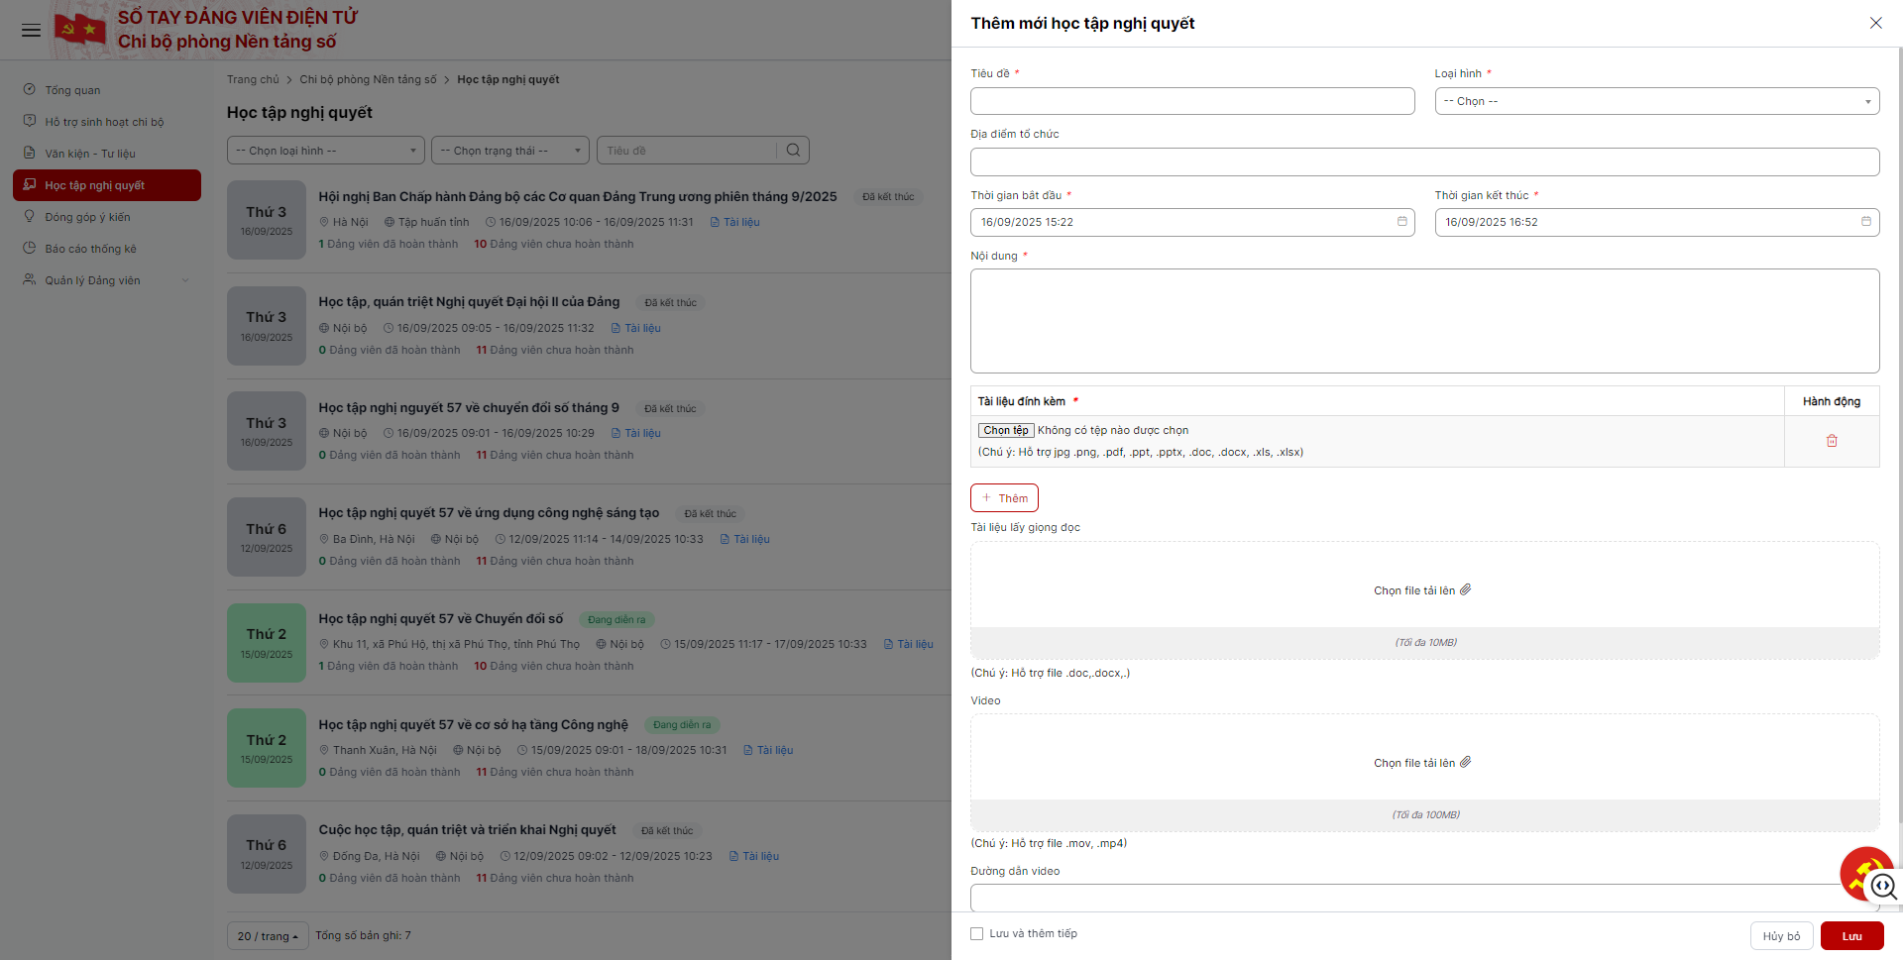
Bước 4: Sau khi hoàn thành nhập thông tin:
Nhấn “Lưu” để thêm mới học tập nghị quyết
Nhấn “Hủy bỏ” để hủy bỏ thao tác thêm mới, đồng thời không lưu lại nội dung đã nhập.

5.2 Chỉnh sửa học tập nghị quyết
Bước 1: Tại màn hình Học tập nghị quyết, nhấn nút ‘Chỉnh sửa’ (chỉ được chỉnh sửa đối với các cuộc học tập nghị quyết ở trạng thái Chưa diễn ra)
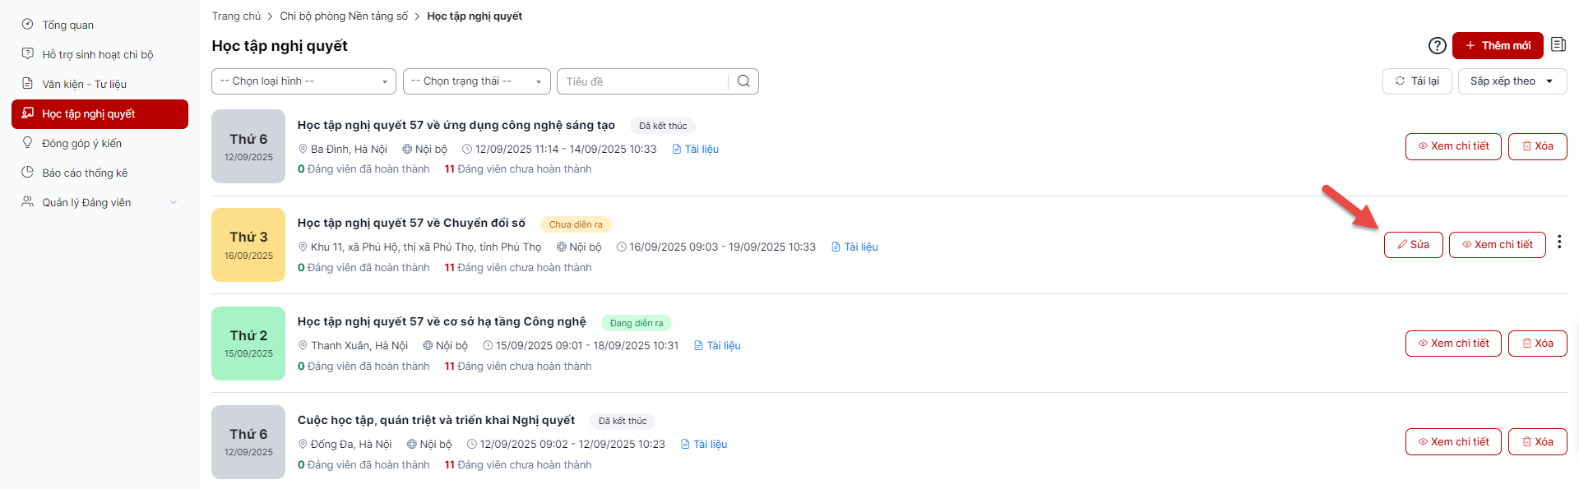
Bước 2: Hệ thống hiển thị màn hình ‘Chỉnh sửa học tập nghị quyết’. Thực hiện cập nhật các trường thông tin (Lưu ý: các trường có dấu (*) là bắt buộc nhập).
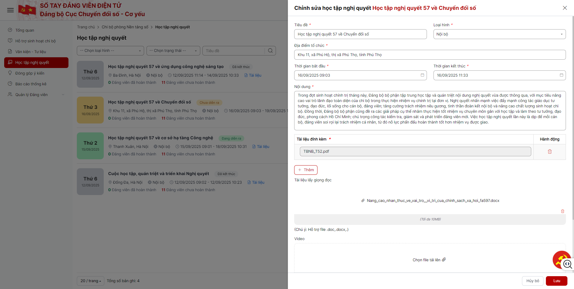
Bước 3: Sau khi hoàn thành nhập thông tin:
Nhấn “Lưu ” để thực hiện cập nhật học tập nghị quyết.
Nhấn “Hủy” để hủy bỏ thao tác cập nhật, đồng thời không lưu lại nội dung đã nhập.

5.3 Xóa học tập nghị quyết
Bước 1: Tại màn hình Học tập nghị quyết, nhấn nút ‘Xóa’.
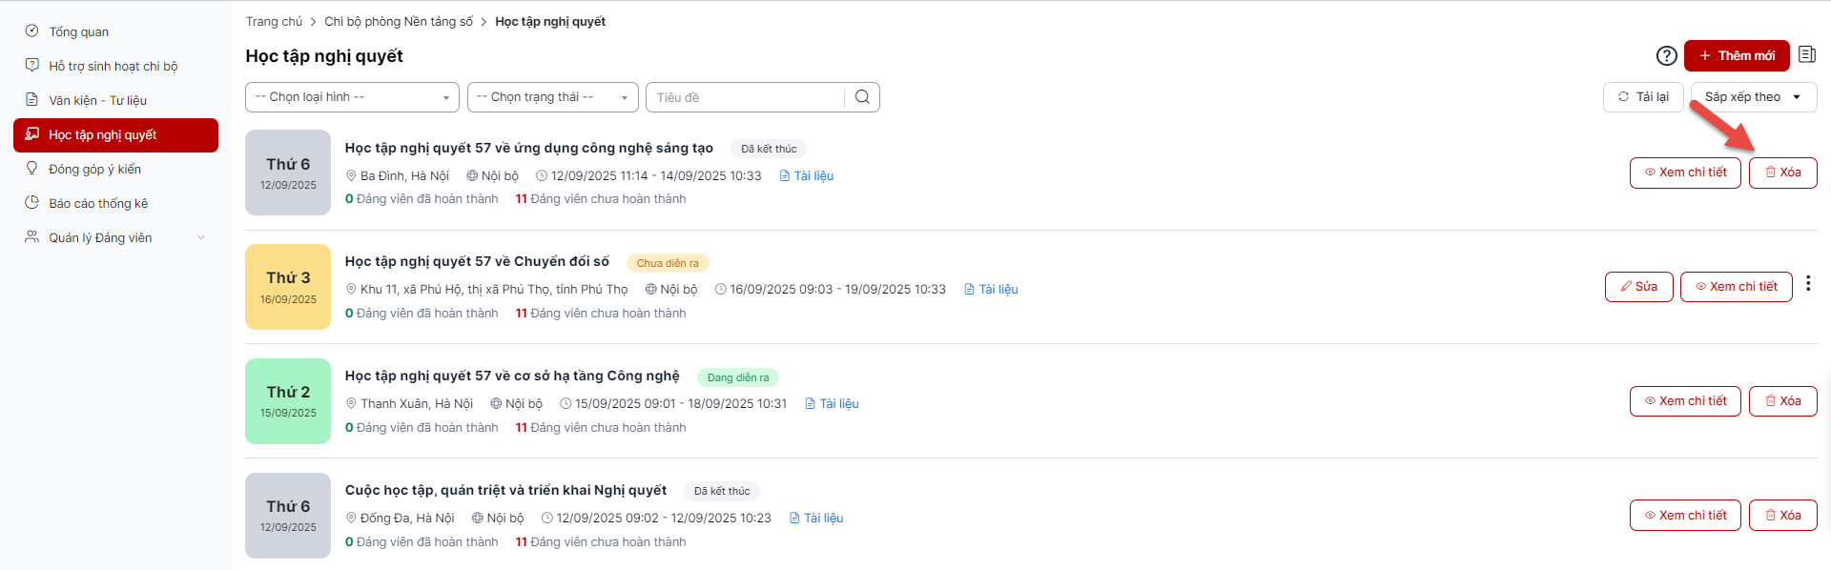
Bước 2: Hệ thống hiển thị màn hình xác nhận xóa học tập nghị quyết
- Nhấn ‘Xóa’ để xác nhận xóa học tập nghị quyết.
- Nhấn ‘Hủy bỏ’ để hủy bỏ thao tác xóa học tập nghị quyết.
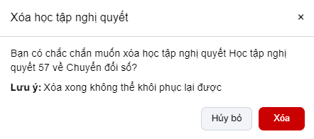

5.4 Tìm kiếm học tập nghị quyết
Bước 1: Tại màn hình Học tập nghị quyết, tại phân vùng tìm kiếm: thực hiện nhập nội dung tìm kiếm. Quản lý chi bộ có thể tìm kiếm theo Loại hình, trạng thái, tiêu đề.
Bước 2: Hệ thống hiển thị dữ liệu phù hợp với tiêu chí tìm kiếm. Nếu không có bản ghi nào thì hiển thị “Không có dữ liệu”.
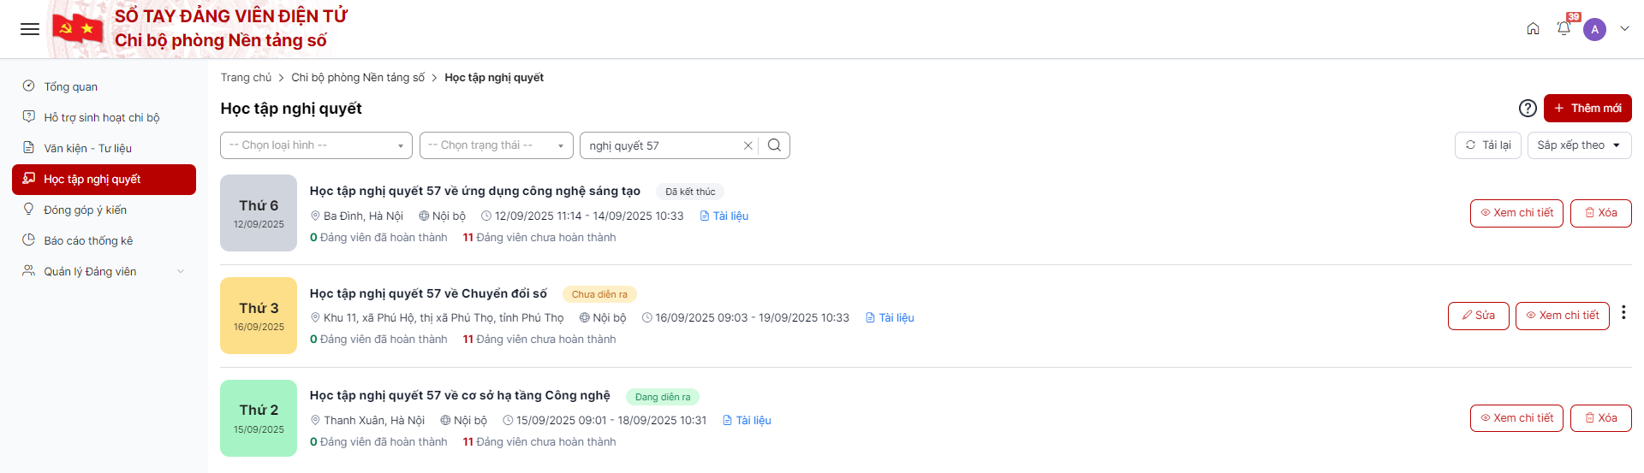

5.5 Xem chi tiết học tập nghị quyết
Bước 1: Tại màn hình Học tập nghị quyết, nhấn nút ‘Xem chi tiết’
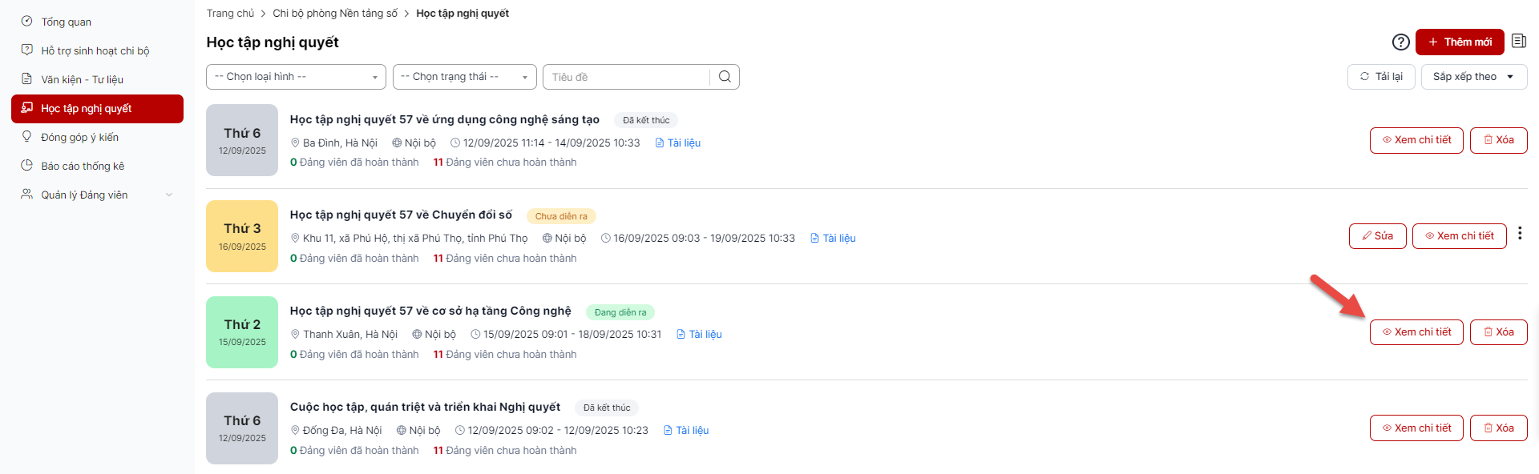
Bước 2: Hệ thống hiển thị màn hình chi tiết học tập nghị quyết bao gồm các trường thông tin: Nội dung nghị quyết, cuộc thi liên quan, tài liệu đính kèm, video, danh sách đảng viên tham gia.
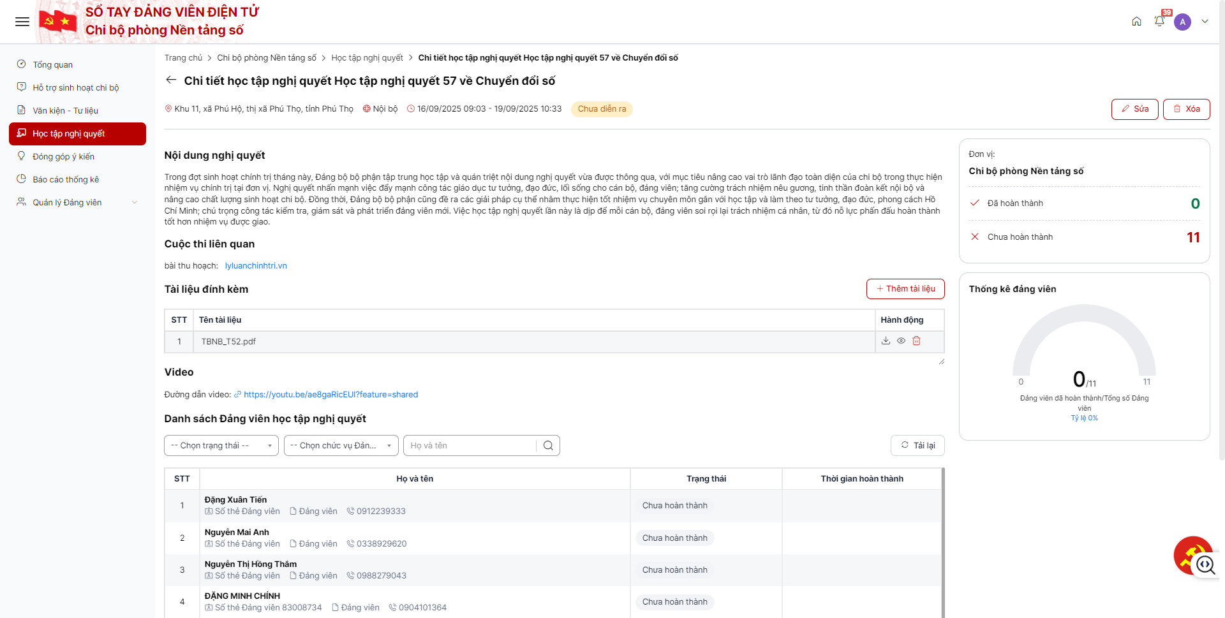
Bước 3: Nhấn nút ‘Thêm tài liệu’ để bổ sung tài liệu đính kèm. Hệ thống hiển thị màn hình ‘Thêm tài liệu’, nhấn chọn tệp để đính kèm file
- Nhấn ‘Lưu’ để xác nhận thêm mới tài liệu học tập nghị quyết.
- Nhấn ‘Hủy bỏ’ để hủy bỏ thao tác thêm mới tài liệu.
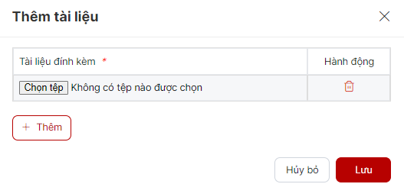

6. Đóng góp ý kiến
Menu này hỗ trợ quản lý chi bộ theo dõi được các ý kiến đóng góp từ đảng viên gửi đến

6.1 Xem danh sách đóng góp ý kiến
Bước 1: Đăng nhập thành công vào hệ thống, chọn menu Đóng góp ý kiến
Bước 2: Hệ thống hiển thị danh sách đóng góp ý kiến từ đảng viên gửi đến.
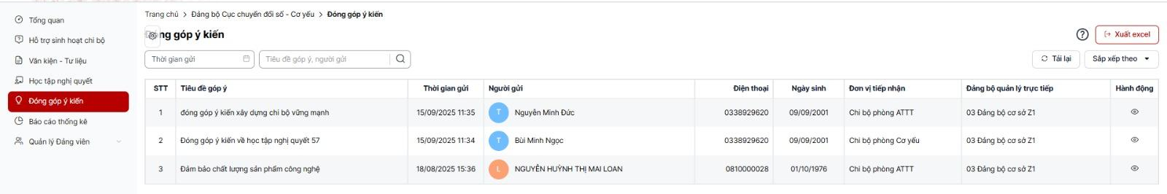

6.2 Chi tiết đóng góp ý kiến
Bước 1: Tại màn hình danh sách Đóng góp ý kiến, chọn ‘Xem chi tiết’ tại cột hành động
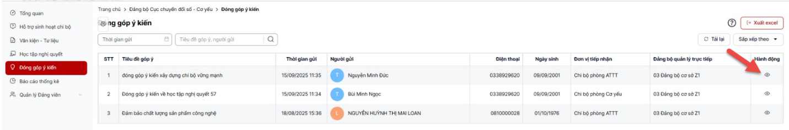
Bước 2: Hệ thống hiển thị màn hình chi tiết đóng góp ý kiến bao gồm các thông tin: Người gửi, số thẻ đảng, điện thoại, ngày sinh, thời gian gửi, đơn vị tiếp nhận, tiêu đề đóng góp, nội dung đóng góp ý kiến, tài liệu đính kèm
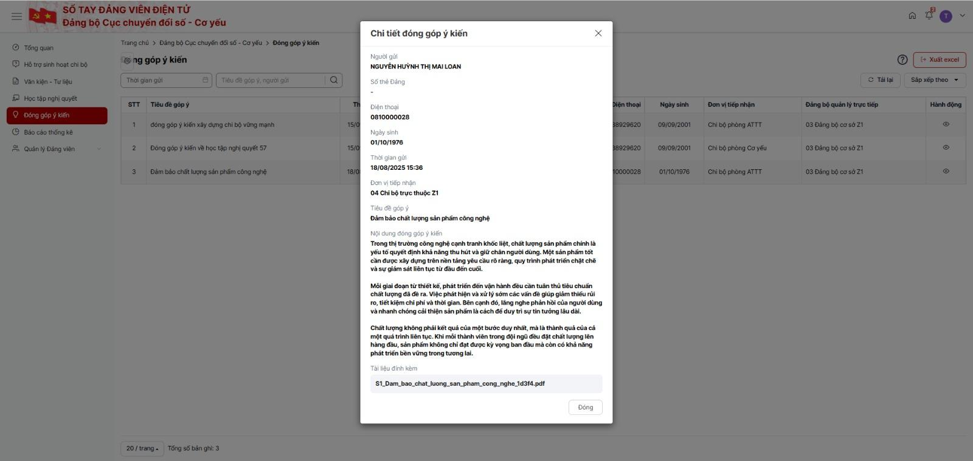

7. Văn kiện tư liệu

7.1 Tìm kiếm văn kiện – tư liệu
Bước 1: Quản lý đảng bộ đăng nhập vào hệ thống, chọn menu ‘Văn kiện – tư liệu
Bước 2: Tại phân vùng tìm kiếm: thực hiện nhập nội dung tìm kiếm. Quản lý đảng bộ có thể tìm kiếm theo Loại văn bản, cơ quan ban hành, thời gian ban hành, tên văn kiện – tư liệu, số hiệu, trích yếu hoặc có thể nhấn vào bộ lọc để tìm kiếm theo Đơn vị đăng tải
Bước 3: Hệ thống hiển thị dữ liệu phù hợp với tiêu chí tìm kiếm. Nếu không có bản ghi nào thì hiển thị “Không có dữ liệu”.
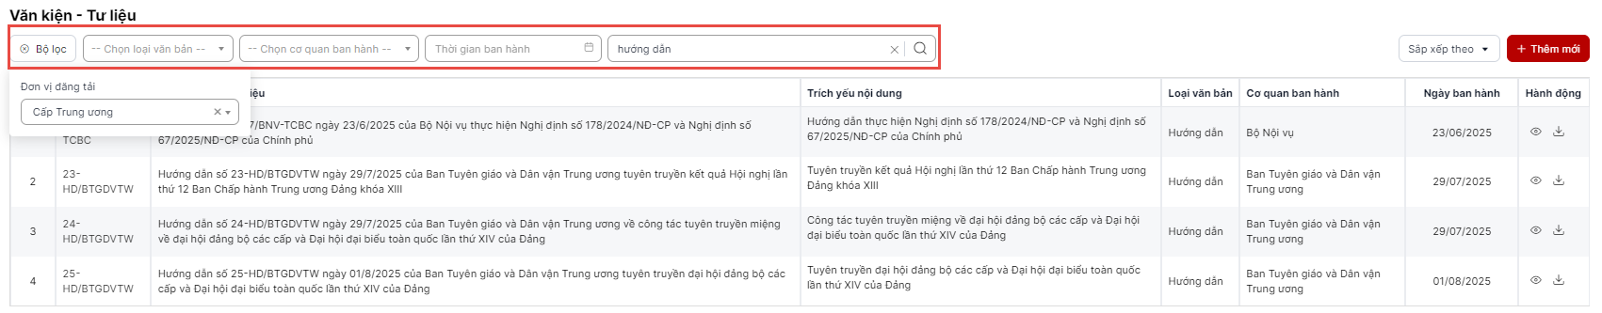

7.2.2 Thêm mới văn kiện – tư liệu
Bước 1: Quản lý đảng bộ đăng nhập vào hệ thống, chọn menu ‘Văn kiện – tư liệu’
Bước 2: Tại màn hình Văn kiện – tư liệu, nhấn nút ‘Thêm mới’
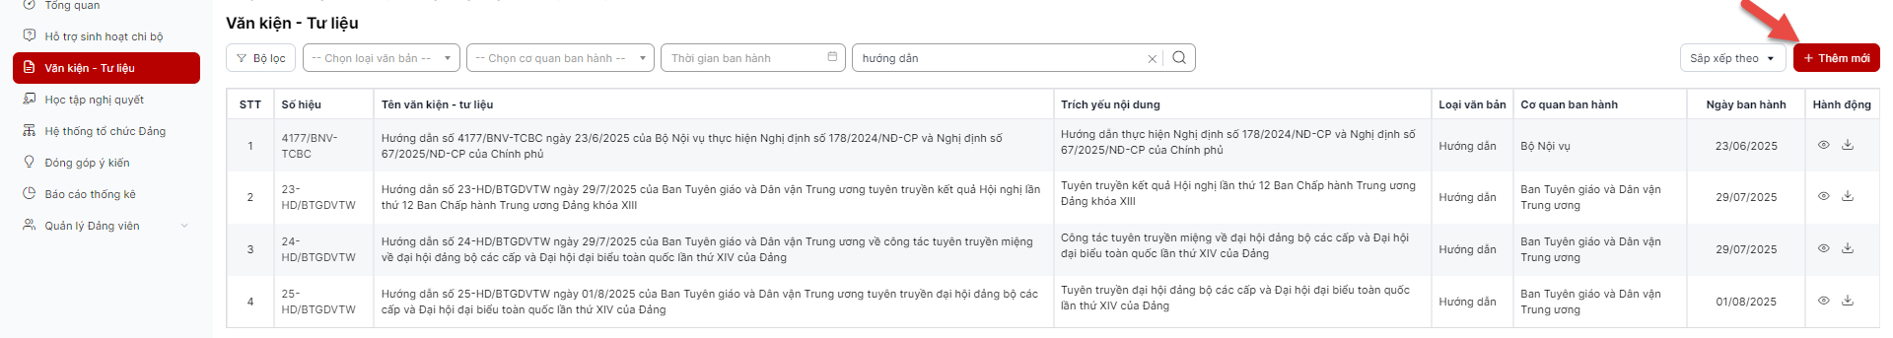
Bước 3: Tại màn hình Thêm mới thư mục thực hiện nhập/ chọn đầy đủ vào các trường thông tin (Lưu ý: các trường có dấu (*) là bắt buộc nhập).
- Tiêu đềTrích yếu nội dung
- Số hiệu
- Loại văn bản
- Lĩnh vực
- Cơ quan ban hành
- Ngày ban hành
- Ngày hiệu lực
- Trạng thái hiển thị: công khai – toàn bộ đảng viên trong đơn vị hiện tại và đơn vị con đều nhìn thấy, không công khai – chỉ đảng viên trong đơn vị tạo được nhìn thấy
- Tài liệu: upload file tài liệu
- Tài liệu lấy giọng đọc: Upload file để chuyển sang giọng đọc (trường hợp không upload, hệ thống tự động lấy file tài liệu để chuyển thành file giọng đọc)
- Tài liệu đính kèm
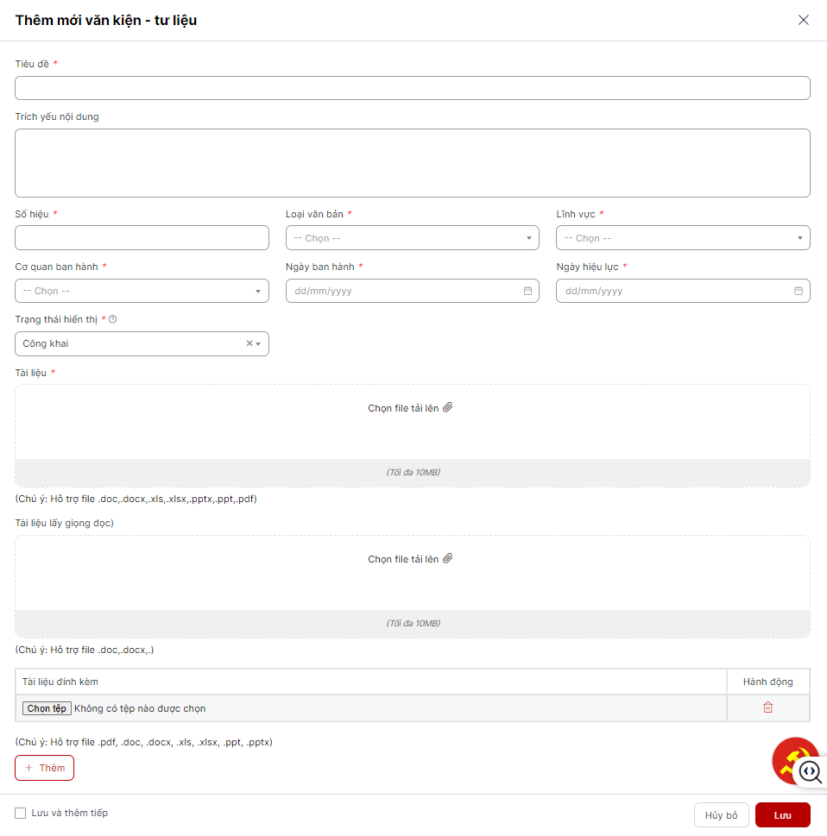
Bước 4: Sau khi hoàn thành nhập thông tin:
Nhấn “Lưu” để thêm mới văn kiện – tư liệu
Nhấn “Hủy bỏ” để hủy bỏ thao tác thêm mới, đồng thời không lưu lại nội dung đã nhập.

7.2.3 Thêm mới học tập nghị quyết ứng với văn kiện tư liệu
Bước 1: Quản lý đảng bộ đăng nhập vào hệ thống, chọn menu ‘Văn kiện – tư liệu’
Bước 2: Tại màn hình danh sách Văn kiện – tư liệu, nhấn nút ‘Tạo học tập nghị quyết’
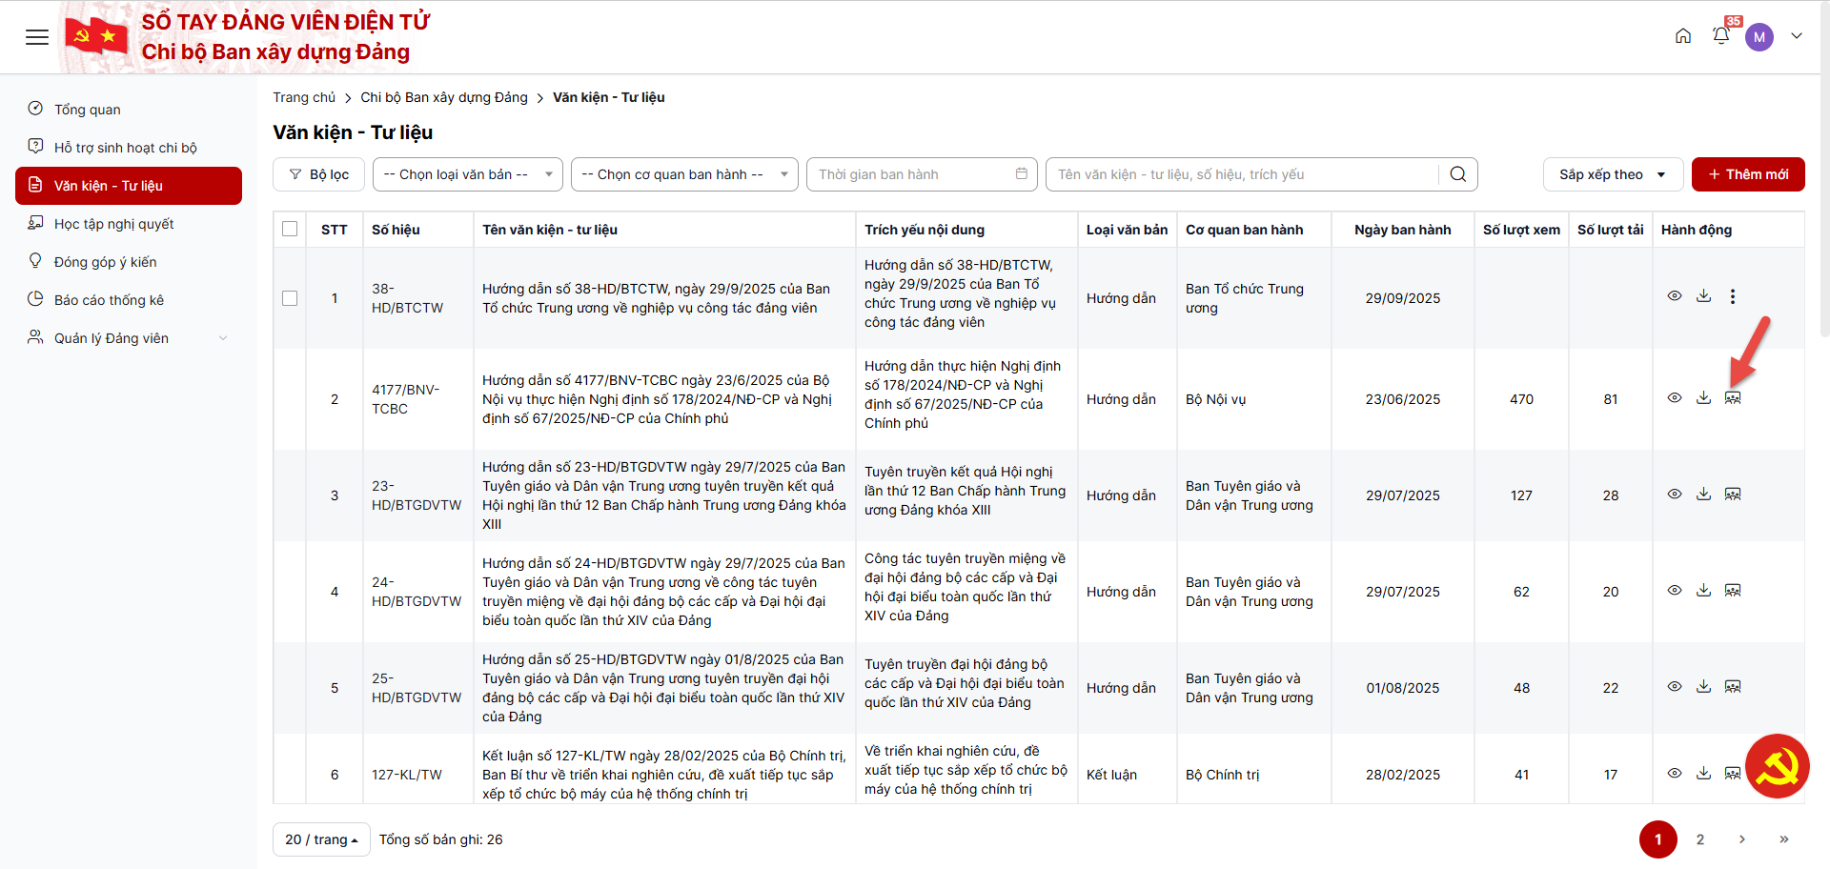
Bước 3: Hệ thống hiển thị màn hình ‘Thêm mới học tập nghị quyết’, quản lý đơn vị tiến hành nhập các trường thông tin
- Tiêu đề: Tiêu đề học tập nghị quyết
- Loại hình: Chọn loại hình tương ứng với cuộc học tập nghị quyết.
(lưu ý: nếu chọn loại hình = Tập huấn đơn vị thì toàn bộ đảng viên trong đơn vị đều nhìn thấy, nếu chọn loại hình = Nội bộ thì chỉ đảng viên trong đơn vị được chọn nhìn thấy)
- Địa điểm tổ chức
- Thời gian bắt đầu
- Thời gian kết thúc
- Nội dung
- Văn kiện- tư liệu liên quan: mặc định là văn kiện tư liệu được chọn để tạo học tập nghị quyết (có thể chọn nhiều văn kiện tư liệu liên quan)
- Tài liệu đính kèm: Tải file tài liệu đính kèm của học tập nghị quyết ( nhấn vào nút Thêm để đính kèm nhiều file)
- Tài liệu lấy giọng đọc
- Video
- Đường dẫn video
- Cuộc thi liên quan: nhập thông tin các cuộc thi liên quan đến học tập nghị quyết

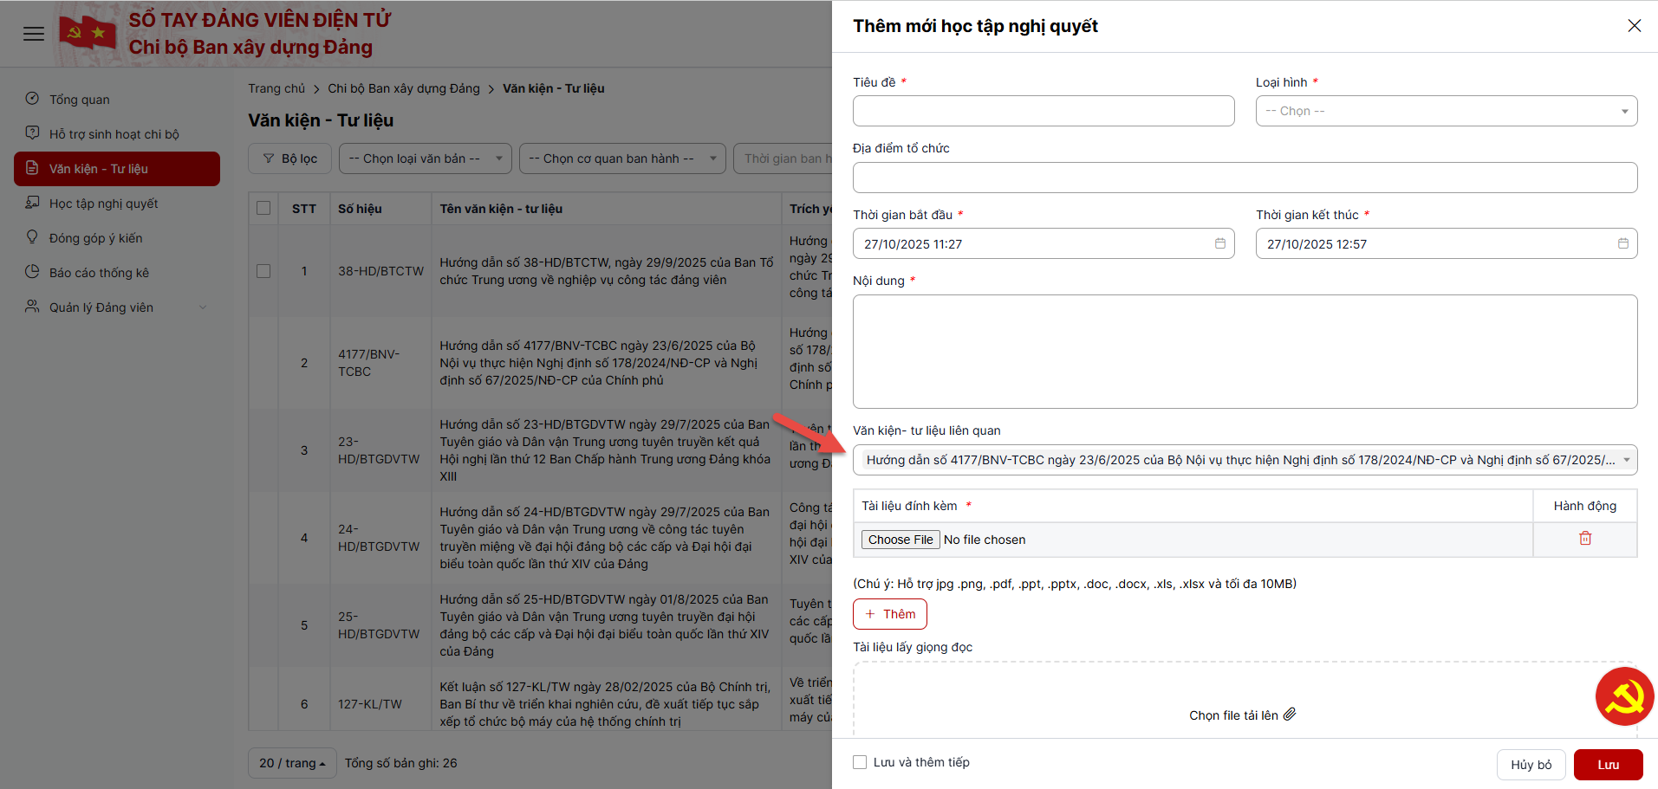
Bước 4: Sau khi hoàn thành nhập thông tin:
Nhấn “Lưu” để thêm mới học tập nghị quyết từ văn kiện tư liệu. Học tập nghị quyết sau khi thêm mới sẽ hiển thị tại menu ‘Học tập nghị quyết’
Nhấn “Hủy bỏ” để hủy bỏ thao tác thêm mới, đồng thời không lưu lại nội dung đã nhập.

7.2.4 Chỉnh sửa văn kiện tư liệu
Bước 1: Tại màn hình Văn kiện – tư liệu, nhấn xem chi tiết 1 thư mục
Bước 2: Nhấn ‘Chỉnh sửa tài liệu’ tại cột hành động (chỉ được chỉnh sửa tài liệu của đơn vị)
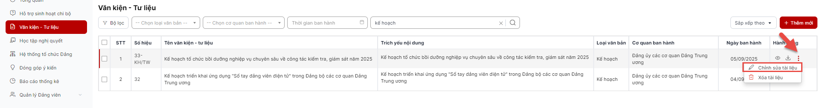
Bước 3: Hệ thống hiển thị màn hình ‘Chỉnh sửa văn kiện – tư liệu’, thực hiện cập nhật các trường thông tin (Lưu ý: các trường có dấu (*) là bắt buộc nhập).
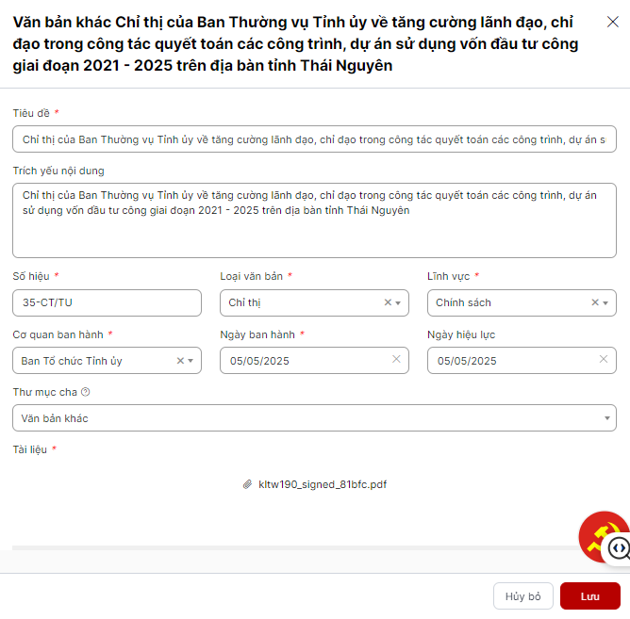
Bước 4: Sau khi hoàn thành nhập thông tin:
Nhấn “Lưu ” để thực hiện cập nhật văn kiện – tư liệu
Nhấn “Hủy bỏ” để hủy bỏ thao tác cập nhật, đồng thời không lưu lại nội dung đã nhập.

7.2.5 Xóa văn kiện – tư liệu
Bước 1: Tại màn hình Văn kiện – tư liệu, nhấn xem chi tiết 1 thư mục
Bước 2: Nhấn ‘Xóa tài liệu’ tại cột hành động (chỉ được chỉnh xóa tài liệu của đơn vị)
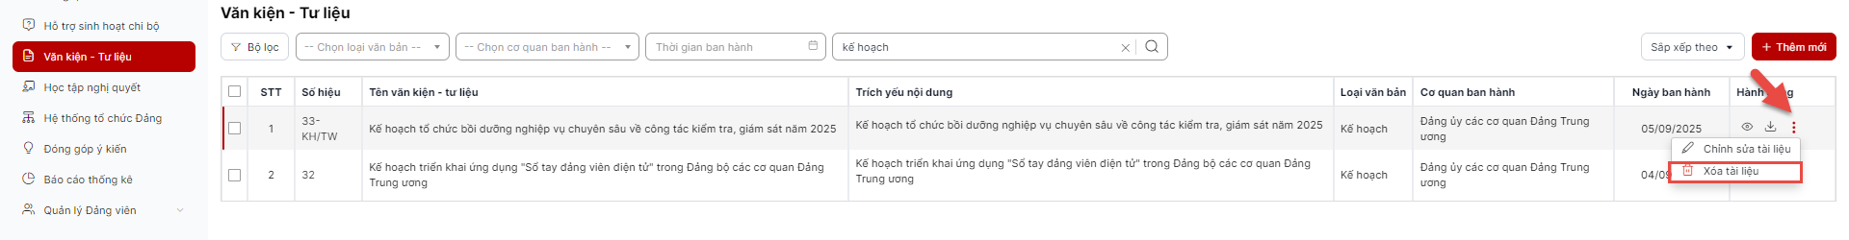
Bước 3: Hệ thống hiển thị màn hình xác nhận xóa văn kiện – tư liệu
- Nhấn ‘Xóa’ để xác nhận xóa văn kiện – tư liệu.
- Nhấn ‘Hủy bỏ’ để hủy bỏ thao tác xóa văn kiện – tư liệu.
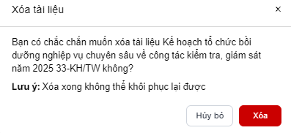

8. Báo cáo thống kê

8.1 Báo cáo thống kê theo đơn vị
Bước 1: Đăng nhập thành công vào hệ thống, chọn menu Báo cáo thống kê.
Bước 2: Chọn Báo cáo thống kê theo đơn vị. Hệ thống hiển thị thông tin bao gồm: danh sách đơn vị, số đảng viên mới, Tổng số Đảng viên trên phần mềm, Tổng số Đảng viên thực tế, Tỷ lệ sử dụng phần mềm
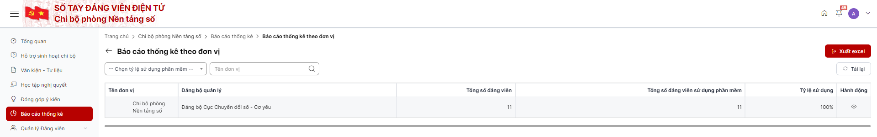
Bước 3: Quản lý đơn vị có thể nhấn vào nút ‘Xem chi tiết’ tại cột hành động để xem chi tiết danh sách đảng viên trong đơn vị. Tại màn hình này, quản lý đơn vị có thể xem được chi tiết trạng thái đăng nhập của từng đảng viên
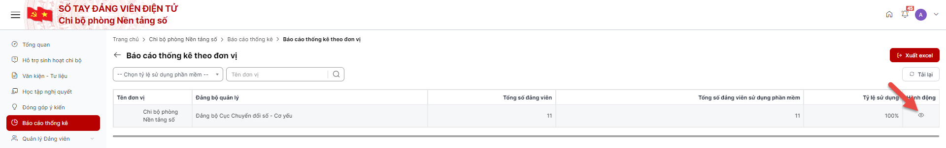

8.2 Thống kê truy cập
Bước 1: Đăng nhập thành công vào hệ thống, chọn menu Báo cáo thống kê.
Bước 2: Chọn Thống kê truy cập, hệ thống hiển thị màn hình thống kê truy cập theo ngày của đơn vị.
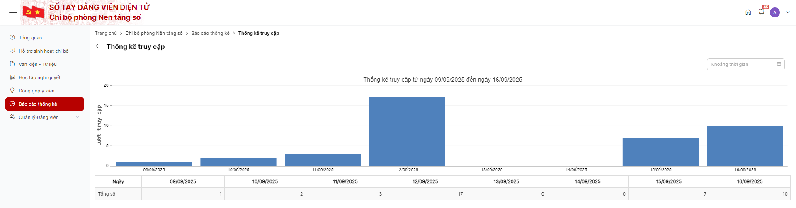

9. Quản lý đảng viên

9.1 Tài khoản

9.1.1 Tìm kiếm đảng viên
Bước 1: Quản lý chi bộ đăng nhập vào hệ thống, chọn menu ‘Quản lý tài khoản’
Bước 2: Chọn menu Tài khoản, tại phân vùng tìm kiếm: thực hiện nhập nội dung tìm kiếm. Quản lý chi bộ có thể tìm kiếm theo Họ và tên, số định danh công dân, số thẻ đảng viên hoặc có thể tìm kiếm theo bộ lọc
Bước 3: Hệ thống hiển thị dữ liệu phù hợp với tiêu chí tìm kiếm. Nếu không có bản ghi nào thì hiển thị “Không có dữ liệu”.
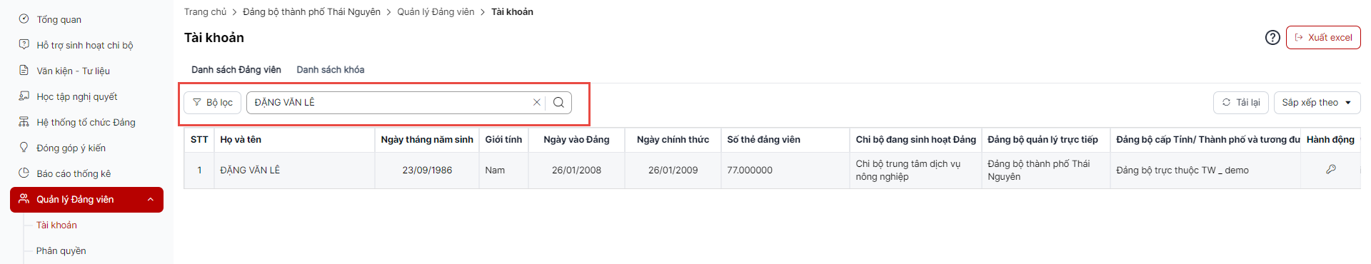

9.1.2 Đổi mật khẩu
Bước 1: Tại màn hình tài khoản, nhấn vào nút ‘Đổi mật khẩu’ tại cột hành động.
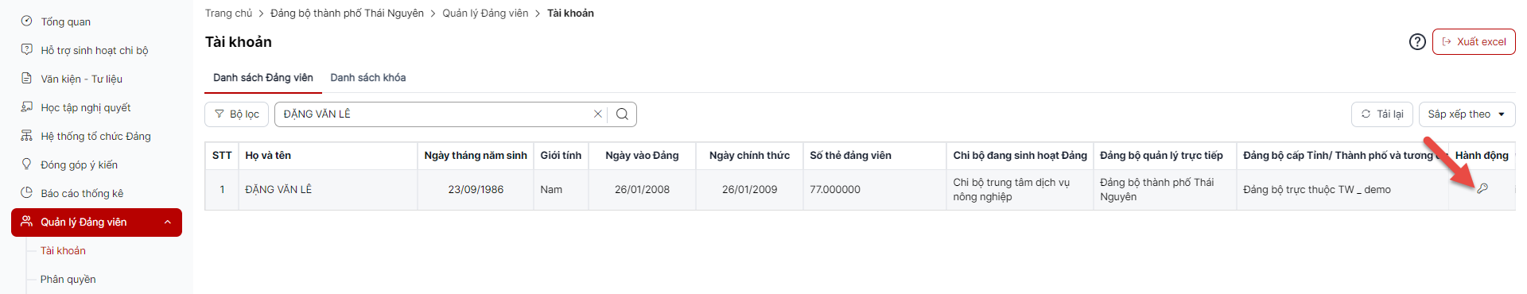
Bước 2: Hệ thống hiển thị màn hình đổi mật khẩu, quản lý đơn vị thực hiện nhập các trường thông tin:
- Mật khẩu: nhập mật khẩu mới của tài khoản
- Nhập lại mật khẩu: nhập lại mật khẩu trùng với mật khẩu mới đã nhập
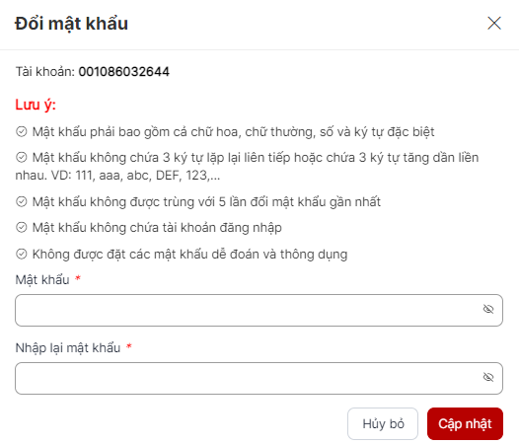
Bước 3: Sau khi nhập đủ các trường thông tin
- Nhấn ‘Cập nhật’ để xác nhận đổi mật khẩu cho tài khoản.
- Nhấn ‘Hủy bỏ’ để hủy bỏ thao tác đổi mật khẩu.

9.1.3 Phân quyền
1. Phân quyền cho một cá nhân
Bước 1: Tại màn hình tài khoản, nhấn vào nút ‘Đổi mật khẩu’ tại cột hành động.
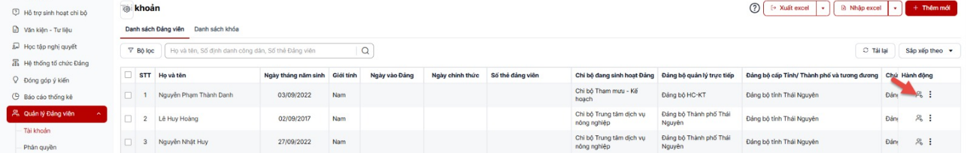
Bước 2: Tại màn hình ‘Thêm mới phân quyền’, nhập đầy đủ các trường thông tin (Lưu ý: các trường có chứa dấu * là bắt buộc nhập)
- Tài khoản: Mặc định là tài khoản của đảng viên
- Họ và tên: Mặc định là họ và tên của đảng viên
- Đơn vị: Chọn đơn vị để gán quyền
- Vai trò
- Chức vụ đảng
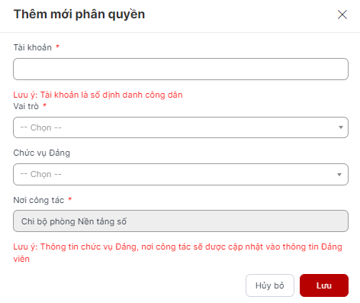
Bước 3: Sau khi hoàn thành nhập thông tin:
Nhấn “Lưu” để thêm mới phân quyền
Nhấn “Hủy bỏ” để hủy bỏ thao tác thêm mới, đồng thời không lưu lại nội dung đã nhập.
2. Phân quyền cho nhiều cá nhân
Bước 1: Tại màn hình tài khoản, tích chọn nhiều cá nhân cần phân quyền > nhấn ‘Phân quyền’
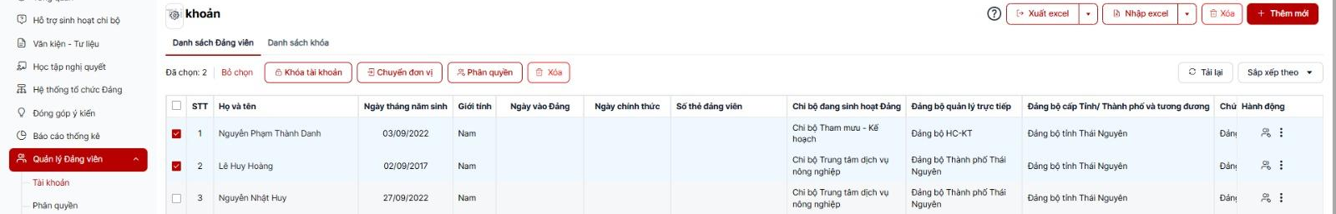
Bước 2: Tại màn hình ‘Thêm mới phân quyền’, nhập đầy đủ các trường thông tin (Lưu ý: các trường có chứa dấu * là bắt buộc nhập)
- Danh sách đảng viên phân quyền: Hiển thị danh sách đảng viên được tích chọn, có thể nhấn vào icon xóa để xóa đảng viên khỏi danh sách phân quyền
- Đơn vị: Chọn đơn vị để gán quyền
- Vai trò
- Chức vụ đảng
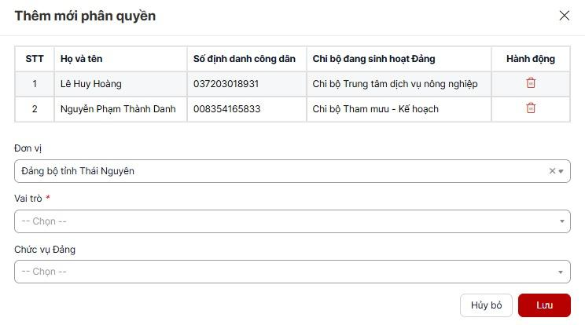
Bước 3: Sau khi hoàn thành nhập thông tin:
Nhấn “Lưu” để thêm mới phân quyền cho nhiều cá nhân
Nhấn “Hủy bỏ” để hủy bỏ thao tác thêm mới, đồng thời không lưu lại nội dung đã nhập.

9.2 Phân quyền

9.2.1 Tìm kiếm phân quyền
Bước 1: Quản lý chi bộ đăng nhập vào hệ thống, chọn menu ‘Quản lý tài khoản’
Bước 2: Chọn menu Phân quyền, tại phân vùng tìm kiếm: thực hiện nhập nội dung tìm kiếm. Quản lý chi bộ có thể tìm kiếm theo Chức vụ, nơi công tác, vai trò, họ và tên hoặc số điện thoại
Bước 3: Hệ thống hiển thị dữ liệu phù hợp với tiêu chí tìm kiếm. Nếu không có bản ghi nào thì hiển thị “Không có dữ liệu”.
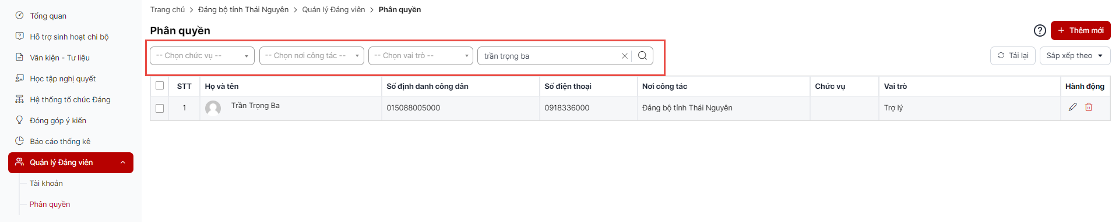

9.2.2 Thêm mới phân quyền
Bước 1: Đăng nhập thành công vào hệ thống, chọn menu Quản lý tài khoản > Phân quyền
Bước 2: Tại màn hình danh sách phân quyền, nhấn nút ‘Thêm mới’
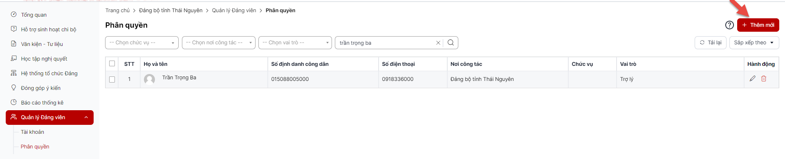
Bước 3: Tại màn hình Thêm mới phân quyền thực hiện nhập/ chọn đầy đủ vào các trường thông tin (Lưu ý: các trường có dấu (*) là bắt buộc nhập).
- Tài khoản: tài khoản là số định danh công dân
- Vai trò: Chọn vai trò tương ứng
- Chức vụ đảng
- Nơi công tác: Chọn đơn vị để phân quyền
Bước 4: Sau khi hoàn thành nhập thông tin:
Nhấn “Lưu” để thêm mới phân quyền
Nhấn “Hủy bỏ” để hủy bỏ thao tác thêm mới, đồng thời không lưu lại nội dung đã nhập.

9.2.3 Chỉnh sửa phân quyền
Bước 1: Tại màn hình phân quyền, nhấn icon ‘Chỉnh sửa’ tại cột hành động
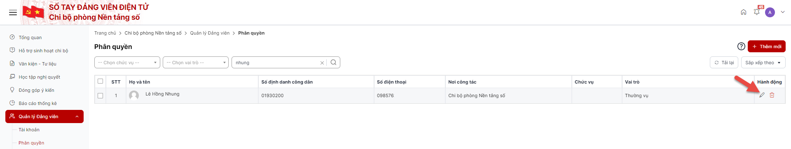
Bước 2: Hệ thống hiển thị màn hình ‘Chỉnh sửa phân quyền’, thực hiện cập nhật các trường thông tin (Lưu ý: các trường có dấu (*) là bắt buộc nhập).
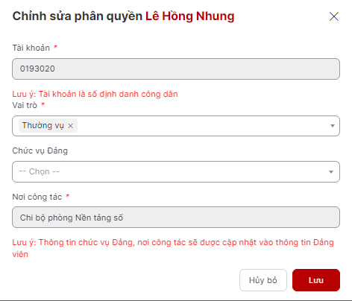
Bước 3: Sau khi hoàn thành nhập thông tin:
Nhấn “Lưu ” để thực hiện cập nhật phân quyền
Nhấn “Hủy” để hủy bỏ thao tác cập nhật, đồng thời không lưu lại nội dung đã nhập.

9.2.4 Xóa phân quyền
Bước 1: Tại màn hình phân quyền, nhấn icon ‘Xóa’ tại cột hành động
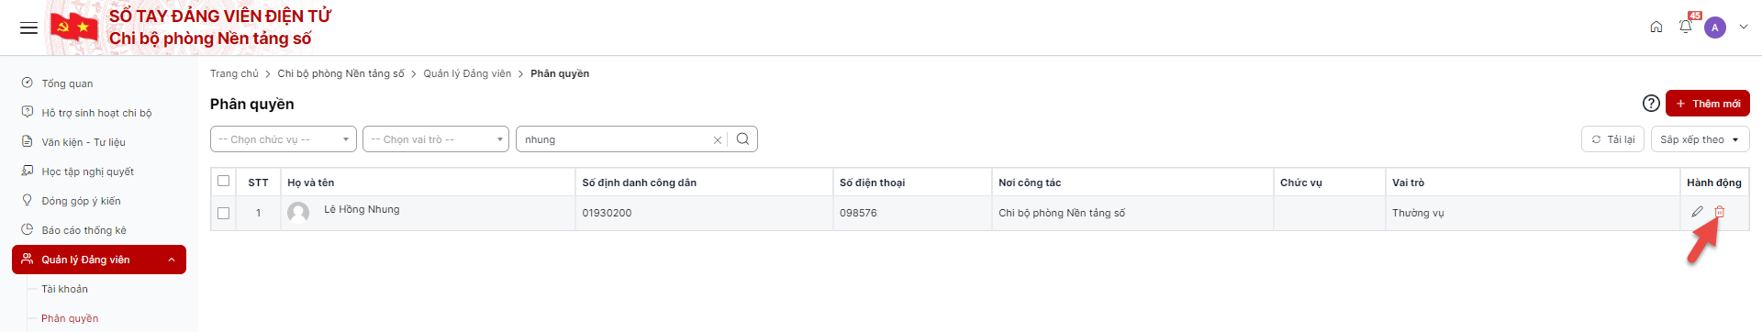
Bước 2: Hệ thống hiển thị màn hình xác nhận xóa phân quyền
- Nhấn ‘Xóa’ để xác nhận xóa phân quyền.
- Nhấn ‘Hủy bỏ’ để hủy bỏ thao tác xóa phân quyền.
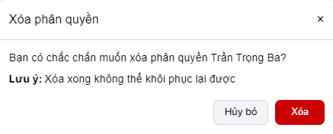

9.2.5 Xóa nhiều phân quyền
Bước 1: Tại màn hình phân quyền, tích chọn các bản ghi phân quyền cần xóa, nhấn nút xóa
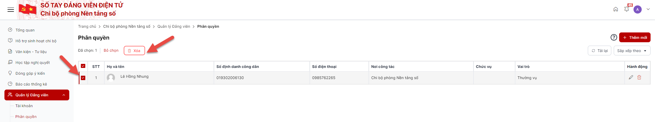
Bước 2: Hệ thống hiển thị màn hình xác nhận xóa phân quyền
- Nhấn ‘Xóa’ để xác nhận xóa phân quyền.
- Nhấn ‘Hủy bỏ’ để hủy bỏ thao tác xóa phân quyền.
